 |  | CBD  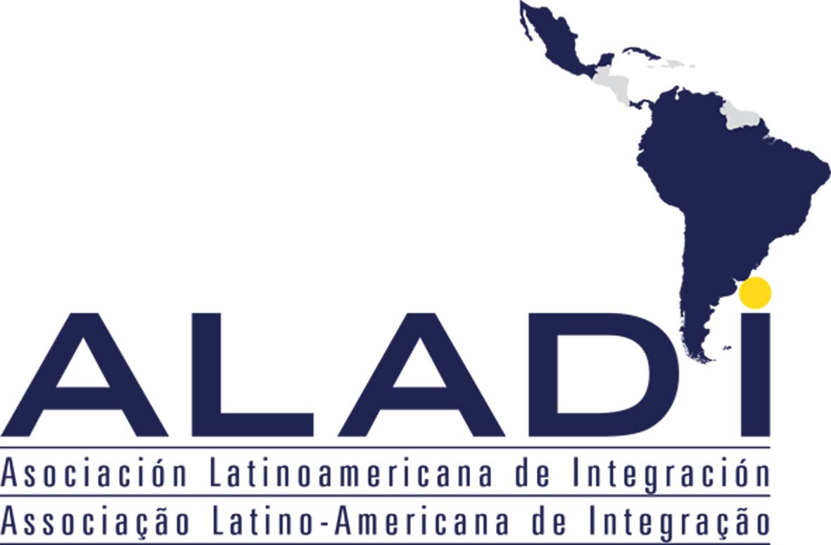
 |  |  |  | Distr.  GENERAL  UNEP/CBD/ABS/WS/2014/2/2  14 de abril de 2014  ORIGINAL: ESPAÑOL
taller de capacitacion regional para america latina sobre el protocolo de nagoya sobre acceso y participacion en los beneficios
Montevideo, Uruguay, 24 a 28 de marzo de 2014

INFORME del taller

INTRODUCCION
- La Conferencia de las Partes del Convenio sobre la Diversidad Biológica solicitó a la Secretaría que, colaborando con organizaciones pertinentes, y sujeto a la disponibilidad de recursos financieros, continúe apoyando iniciativas de creación y desarrollo de capacidad en apoyo a la ratificación del Protocolo de Nagoya sobre acceso a los recursos genéticos y participación justa y equitativa en los beneficios que se deriven de su utilización para su pronta entrada en vigor.
- Gracias al financiamiento de los Gobiernos de España y Uruguay, y la Unión Europea, la Secretaría del Convenio sobre la Diversidad Biológica (CDB) en colaboración con la Secretaría General de la Asociación Latinoamericana de Integración (ALADI) organizó un taller de capacitación regional para America Latina sobre el Protocolo de Nagoya en Montevideo, Uruguay, del 24 al 28 de marzo de 2014.
- El objetivo del taller era promover el conocimiento sobre el Protocolo de Nagoya y en particular las disposiciones sobre el conocimiento tradicional asociado a los recursos genéticos y fortalecer la capacidad de los participantes en cuanto a los pasos necesarios, contribuyendo así al cumplimiento de la Meta Aichi 16 del Plan Estratégico sobre Biodiversidad 2011-2020, la cual establece que para el 2015, el Protocolo de Nagoya estará en vigor y en funcionamiento, conforme a la legislación nacional.
- Mediante notificación SCBD/ABS/SBG/BGC/jh/82992 (2013-123) se invito a las Partes, comunidades indígenas y locales a nominar participantes en el taller.
- El taller incluyó una conferencia de alto nivel sobre “ El Protocolo de Nagoya sobre acceso a los recursos genéticos y participación justa y equitativa en los beneficios derivados de su utilización: perspectivas para su implementación regional” organizada por Secretaría General de la ALADI y un dialogo de alto nivel organizado por el Gobierno de Uruguay sobre los “ Beneficios y desafíos en la implementación del Protocolo de Nagoya sobre Acceso y Participación en los Beneficios que se derivan de la utilización de los recursos genéticos y de los conocimientos tradicionales”.
- En el taller tomaron parte participantes de diferentes países: Argentina, Brasil, Chile, Costa Rica, Cuba, Ecuador, Estado Plurinacional de Bolivia, el Salvador, Guatemala, Honduras, México, Paraguay, Perú, Republica Dominicana, Uruguay y Republica Bolivariana de Venezuela.

- También estuvieron presentes en el taller representantes de las siguientes organizaciones: El Tratado internacional sobre recursos fitogenéticos para la alimentación y la agricultura, el Programa de las Naciones Unidas para el Desarrollo (PNUD), la Unión Internacional para la Conservación de la Naturaleza (UICN), Mundo Afro, el Centro para la Autonomía y Desarrollo de los Pueblos Indígenas, la Fundación para la Promoción del Conocimiento Indígena, la Red Indígena de Turismo de México, la Universidad de Bonn, y la Deutsche Gesellschaft fur Internationale Zusammenarbeit (GIZ) Gmbh.

CONFERENCIA DE ALTO NIVEL: PERPECTIVAS PARA LA IMPLEMENTACION REGIONAL DEL PROTOCOLO DE NAGOYA
- En la mañana del lunes 25 de marzo se llevó a cabo la Conferencia de Alto Nivel a la cual asistieron, además de los participantes del Taller, los Representantes Permanentes de los 13 países miembros de ALADI, técnicos de la asociación, distintos funcionarios del gobierno de Uruguay, relacionados con la temática y representantes de organismos internacionales.
- En la mañana del lunes 25 de marzo, el Embajador Hugo Saguier Caballero, Presidente del Comité de Representantes de la ALADI, ofreció las palabras de bienvenida a la conferencia de alto nivel que tuvo lugar en la sede de ALADI. Asimismo, los siguientes invitados de honor ofrecieron a los asistentes unas palabras de apertura: el Sr. Cesar Llona, Subsecretario de Desarrollo del Espacio de Libre Comercio de la ALADI; el Sr. Braulio Ferreira de Souza Días, Secretario Ejecutivo del CDB; el Sr. Francisco Beltrame, Ministro de Vivienda, Ordenamiento Territorial y Medio Ambiente de Uruguay; y la Sra. Denise Cook, Coordinadora residente de las Naciones Unidas en Uruguay y representante residente de PNUD en Uruguay.
- A continuación, los siguientes panelistas hicieron presentaciones sobre diferentes aspectos de la implementación del Protocolo de Nagoya en la región: El Sr. Braulio Ferreira de Souza Dias; la Embajadora María Da Graca Nunes Carrion, Representante Permanente del Brasil ante la ALADI y el MERCOSUR; el Ministro Alejandro de la Peña Navarrete, Representante Alterno de México ante la ALADI; y la Sra. Aída García Naranjo Morales, Embajadora del Perú ante la ALADI.
- La conferencia fue clausurada por el Sr. César Llona, Subsecretario de Desarrollo del Espacio de Libre Comercio de la Secretaría General de la ALADI.
- DIALOGO DE ALTO NIVEL: BENEFICIOS Y DESAFIOS EN LA IMPLEMENTACION DEL PROTOCOLO DE NAGOYA
- El dialogo de alto nivel tuvo lugar el martes 25 de marzo por la tarde en el edificio de la Cancillería de Uruguay. El evento fue inaugurado por el Arq. Jorge Rucks, Director de la Dirección Nacional de Medio Ambiente del Ministerio de Vivienda, Ordenamiento Territorial y Medio Ambiente; la Sra. Ministro-Consejero Alejandra De Bellis, Subdirectora General Adjunta de Asuntos Políticos del Ministerio de Relaciones Exteriores y la Sra. Claudia de los Santos, Directora Nacional de Organizaciones Mundo Afro. El Sr. Embajador Romero Rodríguez, Director de la Unidad Étnica Racial del Ministerio de Relaciones Exteriores ofició de moderador del dialogo.
- El Sr. Braulio Días, contribuyó al evento con una conferencia magistral basándose en la experiencia de Brasil en la implementación de las leyes de acceso y participación en los beneficios, los desafíos encontrados así como las lecciones aprendidas. Los participantes tuvieron la ocasión de hacer comentarios y preguntas después de la presentación.
- En el segunda parte del dialogo, los siguientes panelistas compartieron sus experiencias sobre los beneficios y desafíos en la implementación del Protocolo de Nagoya: La Sra. Lily Rodríguez de la Universidad de Bonn; la Sra. Florina López Miro, Coordinadora de la Red de Mujeres Indígenas sobre Biodiversidad; el Sr. Santiago Carrizosa, Asesor Técnico Regional del Programa de Desarrollo para Naciones Unidas; el Ing. Ag. Ernesto Agazzi, Senador de la República Oriental del Uruguay y la Sra. Yanela Belsterli, Presidenta de la Asociación de Mujeres Rurales del Uruguay. Miguel Pereira, Coordinador General de Organizaciones Mundo Afro, ofició de moderador en este dialogo.

OBJETIVOS DEL TALLER E INTRODUCCION AL PROTOCOLO DE NAGOYA
- La Sra. Beatriz Gomez Castro de la Secretaria del CDB realizó una introducción a los objetivos del taller, el programa de trabajo y la metodología, así como una breve introducción al Protocolo de Nagoya y a la meta Aichi 16. Los participantes presentaron el progreso de sus respectivos países en el cumplimiento de la meta Aichi 16.
- A continuación la Sra. Lily Rodríguez presentó el funcionamiento de los procesos de investigación y desarrollo y los resultados de un estudio sobre investigaciones y beneficios basado en un cuestionario. Los participantes intercambiaron ideas sobre la distinción entre los diferentes tipos de investigación (básica, aplicada, comercial, etc) y sobre cómo tratar el tema del cambio de intención en la investigación de no comercial a comercial.
- El Sr. Santiago Carrizosa hizo una presentación sobre la implementación de los tres objetivos del CDB a través del Protocolo de Nagoya mediante proyectos GEF. En su presentación explicó los criterios para diseñar una propuesta de proyecto GEF, ilustrándolo con proyectos existentes en América Latina. Los participantes preguntaron sobre aspectos específicos de algunos de los proyectos, y en particular al respecto del tratamiento del conocimiento tradicional asociado a los recursos genéticos.
- ESTABLECIMIENTO DE LAS BASES PARA LA APLICACIÓN DEL PROTOCOLO DE NAGOYA
- El Sr. Arturo Mora, Oficial Senior de Programa para la Unión Internacional para la Conservación de la Naturaleza, realizo una presentación sobre la experiencia del proyecto GEF-LAC sobre lecciones aprendidas y retos en la aplicación del Protocolo.
- A continuación el Sr. Matthew Dias realizo una introducción a la fase experimental del centro de intercambio de información sobre acceso y participación en los beneficios, y sus funciones y modalidades de funcionamiento. Asimismo se trato el proceso para participar en la fase experimental y la designación de las autoridades publicadoras. La presentación fue seguida por una sesión práctica de introducción de información sobre los puntos focales nacionales, autoridades nacionales competentes y medidas de acceso y participación en los beneficios en el centro de intercambio de información. La sesión fue interactiva y con preguntas y respuestas.
- El Sr. Manuel Ruiz, representando al Tratado Internacional sobre los Recursos Fitogenéticos para la Alimentación y la Agricultura (TIRFAA), presentó una serie de consideraciones prácticas en cuanto a sinergias y puntos de contacto entre el TIRFAA y el Protocolo de Nagoya. Los participantes tuvieron la oportunidad de aclarar dudas e intercambiar puntos de vista y experiencias sobre este tema.
- Los participantes tuvieron la ocasión de tratar ampliamente el tema de medidas y mecanismos relativos al cumplimiento, y en particular aspectos relativos a la vigilancia de la utilización de los recursos genéticos. En este contexto la Sra. Marta Liliana Jiménez Fernández y la Sra. Melania Muñoz compartieron la experiencia de Costa Rica con los permisos de acceso a los recursos genéticos, con gran número de preguntas e interés por parte de los participantes. La Secretaria explicó el funcionamiento a través del centro de intercambio de información del permiso o su equivalente constituyendo el certificado de cumplimiento reconocido internacionalmente, los puntos de verificación y el comunicado de los puntos de verificación. Los participantes estuvieron de acuerdo en la necesidad de trabajar más en este tema y de la importancia de generar más información y discusión para hacer el sistema de vigilancia del Protocolo operacional.
- MEDIDAS Y MECANISMOS RELATIVOS A LA APLICACIÓN DEL PROTOCOLO EN CUANTO AL ACCESO Y PARTICIPACIÓN EN LOS BENEFICIOS QUE SE DERIVEN DE LA UTILIZACIÓN DE LOS CONOCIMIENTOS TRADICIONALES ASOCIADOS A LOS RECURSOS GENÉTICOS
- Durante esta sesión la Sra. Viviana Figueroa de la Secretaria del CDB realizó una introducción a los aspectos relacionados a conocimientos tradicionales asociados a los recursos genéticos en el contexto del Protocolo de Nagoya y su interrelación con el artículo 8 j) y sus disposiciones conexas del Convenio sobre Diversidad Biológica.
- Luego los participantes realizaron un intercambio de opiniones y experiencias respecto a que son los conocimientos tradicionales asociados a los recursos genéticos, y que criterios podrían ser incluidos en la legislación nacional respecto a su especificidad en los procesos de acceso a recursos genéticos. También se analizó respecto a quien es el “titular legítimo del conocimiento tradicional asociado al recurso genético” y las diferentes opciones que podrían considerarse y sus implicancias.
- A continuación la Sra. Florina Lopez Miro de la Red de Mujeres Indígenas sobre Biodiversidad (RMIB) realizo una presentación sobre el tema de “Consentimiento Previo e Informado de los Pueblos Indígenas y los procesos de toma de decisión en el Pueblo Guna”. En su presentación hizo hincapié en que el Pueblo Guna cuenta con una estructura organizativa interna que les permite realizar negociaciones y firmar contratos con terceros. Remarco que estos derechos han sido reconocidos en la legislación nacional y que a su vez cuentan con sus normas internas que tienen plena vigencia en Guna Yala.
- Luego, el Sr. Onel Masardule Arias de la Fundación para la Promoción del Conocimiento Indígena (FPCI) realizo una presentación sobre el tema de “Protocolos Comunitarios” haciendo hincapié en los artículos del Protocolo de Nagoya que se refieren a este tema y como estos han sido interpretados en la práctica en el desarrollo de los Protocolos Comunitarios, como es el caso del Protocolo Comunitario para el Pueblo Guna y el Protocolo Comunitario Centroamericano. También hizo hincapié en que muchas organizaciones indígenas estaban promoviendo la ratificación del Protocolo de Nagoya, en este sentido cito como ejemplo el Congreso Mesoamericano de Áreas Protegidas, y su Declaración de Garavito que llama a que los países de la región mesoamericana apoyen a las comunidades indígenas y locales el desarrollo de protocolos comunitarios. Agregó que en el mismo sentido la agenda indígena de Mesoamérica “Por la defensa de Nuestra Madre Tierra” en su capítulo referido a Áreas Protegidas y Biodiversidad se refería a los temas de promoción de ratificación del Protocolo de Nagoya, así como el apoyo para el desarrollo de protocolos comunitarios.
- Finalmente, los participantes intercambiaron opiniones, y experiencias sobre los temas de conocimientos tradicionales en el marco del Protocolo de Nagoya y consensuaron que es importante seguir trabajando en este tema y profundizando el análisis.

- PROCESOS DE SEGUIMIENTO
- Durante esta sesión, cada uno de los participantes tuvo la oportunidad de presentar sus planes nacionales o hojas de ruta para la ratificación/adhesión y aplicación del Protocolo elaborados durante la semana, los cuales se hayan adjuntos a este informe en el Anexo I. La sesión fue interactiva, y las hojas de ruta fueron enriquecidas con los comentarios y preguntas del resto de los participantes en el taller. Asimismo, se trato el tema de la movilización de recursos para la ratificación e implementación del Protocolo, y en particular la importancia de hacer uso de los fondos del Fondo para el Medio Ambiente Mundial.
- También se intercambiaron ideas sobre asuntos de la aplicación del Protocolo que requerirían de mayor atención y trabajo y se identificaron instancias o asuntos en los que un enfoque regional seria de mayor utilidad. Los puntos principales de este intercambio se encuentra desarrollado en el apartado de conclusiones.
- La Sra. Marina Hernández presentó un resumen de los resultados del proyecto regional GEF-LAC para el Fortalecimiento de la Implementación de los regímenes de Acceso a Recursos Genéticos y Distribución de Beneficios en América Latina y el Caribe para la información de los participantes.
- EVALUACION Y CLAUSURA DEL TALLER
- Los participantes evaluaron los contenidos y la metodología del taller, y dieron su punto de vista sobre la fase experimental del centro de intercambio de información. Se puede encontrar más información detallada en el Anexo II.
- La mayoría de los participantes encontraron el contenido del taller muy útil. En particular los temas que fueron considerados de mayor utilidad por los participantes fueron los planes nacionales u hojas de ruta, la fase experimental del centro de intercambio de información, tratamiento del conocimiento tradicional asociado a los recursos genéticos, y en particular los temas de protocolo comunitarios y procesos de consulta con las comunidades indígenas y locales.
- Para la mayoría de los participantes el taller cumplió totalmente sus expectativas y resulto muy útil y muy bien organizado. La mayoría de los participantes consideraron que el taller fue muy equilibrado en términos de presentaciones y discusiones, y en general consideraron las discusiones ligeramente más útiles que las presentaciones. La mayoría considero la calidad del taller excelente.
- Respecto al centro de intercambio de información, la mayoría de los participantes calificaron su experiencia como buena o muy buena, y en general se sintieron parcial o totalmente cómodos introduciendo la información y se sentiría cómodo mostrando a alguien a utilizar el centro de intercambio de información.
- Finalmente, un representante del Gobierno de Uruguay, de la Secretaria General de ALADI y de la Secretaria del CDB hicieron entrega de los certificados de participación y realizaron los comentarios de clausura del taller. El taller finalizó el viernes, 28 de Marzo a las 6 p.m.

- CONCLUSIONES
- Como parte de las conclusiones los participantes acordaron realizar una publicación tratando algunos de los temas que consideraron interesantes durante el taller y en los cuales sería interesante profundizar y tener un mayor intercambio de información. Los temas identificados fueron los siguientes:
  - Los procesos de consulta de las comunidades indígenas y locales en el proceso de ratificación del Protocolo de Nagoya en México;
  - Los protocolos comunitarios;
  - El proceso de toma de decisiones del pueblo Guna;
  - La visión del sector académico;
  - La relación entre el TIRFAA y el Protocolo de Nagoya;
  - Las instituciones responsables de la ratificación y aplicación del Protocolo de Nagoya en Perú;
  - Las experiencias en la concesión de permisos para acceso a recursos genéticos en Costa Rica; y
  - El Centro de intercambio de información.
- En cuanto al centro de intercambio de información, los participantes consideraron importante seguir avanzando y tener más intercambio de ideas y experiencias sobre el funcionamiento de los puntos de verificación, el comunicado del punto de verificación y el role del centro de intercambio de información en facilitar la vigilancia de la utilización de los recursos genéticos.
- En general los participantes sugirieron el desarrollo de un manual para usuarios del centro de intercambio de información y la incorporación de un nuevo formato que sirva de referencia para las usuarios de recursos genéticos y de conocimiento tradicional asociado sobre los tramites que ha de seguir en el país proveedor para obtener el consentimiento fundamentado previo, dando la posibilidad de añadir información en flujo gramas y otros formatos.
- En general, los participantes estuvieron de acuerdo en la necesidad de promover instancias y modalidades con la finalidad de continuar trabajando a nivel regional. Durante el taller los participantes identificaron posibles actividades y determinados ámbitos de la aplicación del Protocolo de Nagoya en los que sería importante avanzar para la región.
- En particular las siguientes actividades fueron identificadas:
  - La elaboración de una guía de negociación de contratos que, entre otras cosas, incluya clausulas modelo y posibles rangos de negociación de beneficios, en particular en el ámbito de recursos genéticos transfronterizos, y que tenga en cuenta los diferentes tipos de recursos genéticos así como asuntos de competencia regionales.
  - La elaboración de un estudio sobre la naturaleza y características de los puntos de verificación y su posible funcionamiento a nivel nacional y regional.
  - Creación de un foro virtual a nivel regional para poder seguir facilitando el intercambio de ideas y experiencias entre funcionarios gubernamentales expertos en la materia
- Los participantes acordaron la importancia de profundizar el tratamiento determinados aspectos de manera conjunta o armónica a nivel regional. Los aspectos identificados fueron los siguientes:
  - El refuerzo de los mecanismos de cumplimiento regional, a través, de entre cosas, la consideración de:
    - El desarrollo de mecanismos contra la biopiratería;
    - Instancias de resolución de conflictos y reglas de arbitraje en la materia;
    - La posibilidad de establecer puntos de verificación que recolecten información de forma independiente; y
    - El desarrollo de medios de comunicación efectiva entre los diferentes niveles nacional, regional e internacional.
  - Consideración de la posibilidad de establecer lineamientos de acción regional para temas de acceso y de cumplimiento; y
  - La posibilidad de establecer un observatorio regional para la implementación del Protocolo de Nagoya.

Anexo I

HOJAS DE RUTA

INDICE
ARGENTINA, presentado por Sr. Rodrigo González Videla 9
BOLIVIA, presentado por Sr. Rafael Adolfo Murillo Garcia 13
BRAZIL, presentado por Sra. Maranda Rego de Almeida 15
CHILE, presentado por Sra. Teresa Agüero 19
COLOMBIA, enviado por el Sr. 22
CUBA, presentado por la Sra. Teresa Dolores Cruz Sardinas 29
REPUBLICA DOMINICANA, presentado por la Sra. Marina Hernández 35
ECUADOR, presentado por la Sra. Cristina Alexandra Quiroga Lozano 37
EL SALVADOR, presentado por la Sra. Julia Maria Perez Mena 42
GUATEMALA, presentado por el Sr. Gerson Elias Alvarado Chay 46
HONDURAS, presentado por el Sr. Rafael Amaro Garcia Diaz 48
MEXICO, presentado por el Sr. Gustavo Gonzalez Villalobos 50
PERÚ, presentado por la Sra. Dora Velazques Milla 53
URUGUAY, presentado por la Sra. Ana Lydia Aber Eisenberg, Sra. Alicia Aguerre, Soledad Ghione y Sr. Victor Canton 58
MUNDO AFRO, presentado por Sr. Miguel Angel Pereira Guadalupe 61
centro para la autonomia y desarrollo de los pueblos indigenas, presentado por la Sra.LIsbeth howard johnson 61
RED DE MUJERES INDIGENAS SOBRE BIODIVERSIDAD DE AMERICA LATINA Y EL CARIBE (RMIB-ALC) presentado por la Sra. Florina Lopez Miro 65

ARGENTINA, presentado por Sr. Rodrigo González Videla

El “Protocolo sobre Acceso a los Recursos Genéticos y Participación Justa y Equitativa en los Beneficios que se Deriven de su Utilización en el Convenio sobre la Diversidad Biológica”, habitualmente conocido como Protocolo de Nagoya, constituye un acuerdo suplementario al Convenio sobre la Diversidad Biológica y fue aprobado en la última reunión de la Conferencia de las Partes de dicho Convenio, realizada en Japón en el año 2010. Nace a partir de la histórica reivindicación de los países en desarrollo para garantizar el reparto equitativo de los beneficios obtenidos a partir de la explotación de los recursos genéticos.
La Argentina se constituyó, en noviembre de 2011, en el 67º país signatario del mismo. Se encuentra actualmente en trámite parlamentario su ratificación, ya que dispone de media sanción (Honorable Cámara de Senadores) y se está tratando en la Honorable Cámara de Diputados, previendo contarse antes de fin de año con la sanción de la Ley ratificatoria correspondiente.
Para la Argentina, contar con una normativa de carácter nacional, bajo la forma de una Ley, para el abordaje de las cuestiones vinculadas al acceso y los beneficios derivados del uso de los recursos genéticos reviste fundamental importancia, teniendo en cuenta que la gran variedad de especies y de ecosistemas del país cuentan con una alta diversidad en la variación heredable dentro y entre poblaciones de organismos; es decir, poseen una alta diversidad genética. Según datos que proporciona el 4ª Informe Nacional para la Conferencia de las Partes sobre el Convenio sobre la Diversidad Biológica, elaborado por la Argentina en el año 2010, con solo considerar las especies endémicas (el 18% de la flora; 12% de los mamíferos; 23% de los reptiles y 24% de los anfibios) se revela que nos encontramos frente a un patrimonio único y un acervo de material genético exclusivo en el mundo, que resulta imprescindible conservar.

La Secretaría de Ambiente y Desarrollo Sustentable de la Nación (en adelante, SAyDS), en su carácter de Autoridad de Aplicación del Convenio sobre la Diversidad Biológica, viene implementando a nivel nacional, desde su promulgación, el 15 de abril de 2010, la Resolución SAyDS Nº 226/10, normativa que establece la creación de un Régimen sobre Acceso a los Recursos Genéticos y Distribución de los Beneficios provenientes de su utilización, tomando en cuenta lo establecido en el Artículo 15 del Convenio sobre Diversidad Biológica.

La mencionada Resolución establece los requerimientos mínimos, los alcances del consentimiento fundamentado previo sobre el uso posible de los materiales y las condiciones mutuamente acordadas y la participación en los beneficios derivados del uso, acorde al marco normativo nacional e internacional vigente al momento de su promulgación (Directrices de Bonn). De esta manera se asegura que los beneficios que se deriven de la utilización de los recursos genéticos se compartan de manera justa y equitativa con los proveedores del material, basado en las condiciones mutuamente acordadas en el momento del acceso. La Secretaría de Ambiente y Desarrollo Sustentable otorga en cumplimiento de lo establecido en la reglamentación, una autorización en calidad de certificación de legitimidad de origen y tenencia, creando un registro de las autorizaciones otorgadas.

Este sistema posibilitó generar un marco apropiado para la regulación y el control de los recursos naturales señalados, habiéndose tomado en cuenta al momento de su formulación tanto las normas nacionales como los acuerdos internacionales que constituyeron los cimientos del Protocolo de Nagoya. La sanción de esta norma persiguió distintos fines, a saber:

  - Contar con un instrumento que propenda a la implementación del Tercer objetivo del Convenio sobre Diversidad Biológica, adoptado por la Argentina a partir de la sanción de la Ley Nº 24.375
  - Establecer un Régimen sobre Acceso a los Recursos Genéticos y distribución justa y equitativa de los beneficios.
  - Regular el acceso a los recursos genéticos proveniente de la biodiversidad.
  - Crear un Registro del material genético objeto de acceso.
La mencionada Resolución establece los requisitos que tienen que cumplir las personas físicas o jurídicas de carácter público o privado, argentinas o extranjeras, que deseen acceder al material genético proveniente de la biodiversidad, recolectado o adquirido por cualquier medio, con fines científicos o de investigación aplicada a la industria o al comercio, con el propósito de importación o exportación.

Su implementación implicó en la práctica el montaje de un sistema de gestión de los correspondientes certificados, tarea que está a cargo del Grupo de Trabajo sobre Conservación de la Biodiversidad (GTCB) y que consta de los siguientes pasos:

- Recepción
- Revisión y Evaluación
- Consulta con autoridades provinciales
- Entrega de los certificados autorizados
- Contacto (por medios formales y/o vía telefónica o por correo electrónico) con los usuarios en caso de presentación de formularios incompletos o que no hayan sido autorizados.
- Carga de la información en la Base de Datos y Registro
- Archivo

A estas funciones, debemos agregar:
- La transferencia, en los casos que correspondan de de los certificados a otras áreas de la SAyDS con competencia técnica específica, como en el caso de la Dirección de Bosques, la Dirección de Fauna Silvestre y el Grupo de Trabajo sobre Recursos Acuáticos.
- La participación de personal del área en tareas de inspección en puntos de salida del país a efecto de evitar el tráfico ilegal de recursos genéticos

Desde la implementación de la res. 226/10, en el mes de julio del año 2010 hasta el 30/06/12, se han autorizado 4.722 Certificados de Acceso a los Recursos Genéticos, de los cuales 1.117, corresponden al año 2010, 1.752 al 2011 y los 1.853 restantes al primer semestre de 2012. Del total, aproximadamente un 90 % corresponden a productos de la Flora y un 10 % a productos de la Fauna Silvestre.
Cabe también destacar que, a efectos de lograr un mayor nivel de conocimiento de la norma por parte de los usuarios, el GTCB encaró a partir de su sanción una serie de actividades de capacitación y difusión, entre las que se destacan:

- La elaboración, impresión y distribución de láminas y un folleto en formato de tríptico explicativo de la norma y sus alcances.
- El dictado de una serie de disertaciones en ámbitos científicos y técnicos, dirigidas a científicos y otros potenciales usuarios.
- El desarrollo de una página web (http://www.ambiente.gob.ar/?aplicacion=normativa&IdSeccion=3&IdNorma=1227) en donde figura el texto de la Res. 226/10, los formularios de solicitud de acceso, importación y exportación de Recursos Genéticos, para ser bajados y completados por los usuarios; normativa relacionada y modelos de Acuerdos y cláusulas contractuales de distribución de beneficios (formatos de contrato tipo). Estos modelos son 3 (Modelo 1: Acuerdo General; Modelo 2: Acuerdo sobre Proyecto en colaboración de investigación; Modelo 3: Términos del Acuerdo de transferencia de material, incluyendo cláusulas mínimas comunes para todos) y se encuentran, tanto en su versión en español como en inglés en la página web del Convenio sobre la Diversidad Biológica (http://www.cbd.int/abs/resources/contracts.shtml).

A nivel provincial, cabe destacar que se han promulgado distintas leyes respecto del acceso a los recursos genéticos y la distribución de los beneficios derivados de la utilización de dichos recursos en varias provincias, como es el caso de La Pampa (Ley Nº 1.914), La Rioja (Ley Nº 7.801), Misiones (Ley Nº 3.337 y Decreto Nº 474), Neuquén (Ley Nº 2.503), Río Negro (Ley Nº 2.600) y Salta (Ley Nº 7. 070). También el Consejo Federal de Medio Ambiente (COFEMA) sancionó el 16 de marzo de 2011 la Resolución Nº 208/11, que reafirma el derecho de los gobiernos provinciales y de las comunidades locales sobre los recursos naturales y genéticos.

También resulta importante señalar que la SAyDS dispuso la traducción del Protocolo de Nagoya a 4 de las lenguas de pueblos originarios más significativas en la Argentina (mapuche, ava guaraní, wichi y qom), a efectos contar con un instrumento clave para reforzar el vínculo de los pueblos originarios con la preservación de los recursos genéticos, brindando la posibilidad de que los pueblos originarios conozcan, en lo que respecta a esta temática, sus derechos y también sus obligaciones como ciudadanos en sus propias lenguas.
Este trabajo se inició en marzo de 2012, cuando la SAyDS, en un trabajo coordinado entre la Subsecretaría de Planificación y Política Ambiental, a través de la Dirección Nacional de Ordenamiento Ambiental y Conservación de la Biodiversidad y del Grupo de Trabajo sobre Conservación de la Biodiversidad y la Subsecretaría de Planificación y Política Ambiental, por medio de la Dirección de Pueblos Originarios, organizó un Encuentro de Trabajo, del cual participaron 80 representantes, con miras a iniciar el proceso de traducción del Protocolo a dichas lenguas. Este compromiso había sido puesto también de manifiesto en la Reunión de la Comisión Nacional Asesora para la Conservación y Uso Sustentable de la Diversidad Biológica (CONADIBIO), un ámbito del cual también forman parte los representantes de los pueblos originarios, comprometiéndose la Comisión a contribuir a la realización del Encuentro.
El trabajo de traducción fue organizado por la Dirección de Pueblos Originarios y Recursos Naturales (DPOyRN) de la SAyDS, en coordinación con el Encuentro Nacional de Organizaciones Territoriales de Pueblos Originarios (ENOTPO) y el Instituto Nacional de Asuntos Indígenas (INAI). La traducción del Protocolo fue realizada por los representantes de las diversas comunidades, quienes contaron con la colaboración de intérpretes para cada una de las mencionadas lenguas, los que tuvieron a su cargo la revisión textual en el idioma originario, así como la propuesta de utilización o reemplazo de vocablos que faciliten la comprensión y configuración de la estructura sintáctica; también colaboraron profesionales de la SAyDS tanto en el aspecto jurídico normativo como en los aspectos técnicos inherentes a la temática del Convenio.

La temática objeto del Protocolo reviste un particular interés para los pueblos originarios, en función de que en el mismo se establecen los mecanismos para utilizar el material genético de plantas, animales y microbios en la producción de alimentos, medicinas, insumos industriales, cosméticos y en muchas otras aplicaciones. Hay que tener en cuenta que el aprovechamiento de los recursos genéticos le debe mucho a los conocimientos empíricos adquiridos por los pueblos indígenas durante siglos de uso y observación. De allí que los pueblos originarios se consideran depositarios y protectores de buena parte de la biodiversidad del mundo y de los conocimientos tradicionales.

Los postulados que están establecidos en el Protocolo guardan además una estrecha relación con el artículo 8 (J) del Convenio sobre la Diversidad Biológica, que establece que “cada Parte debe respetar, preservar y mantener los conocimientos, las innovaciones y las prácticas de las comunidades indígenas que entrañen estilos tradicionales de vida pertinentes para la conservación y el uso sostenible de la diversidad biológica así como promover su aplicación más amplia, con la aprobación y la participación de quienes posean esos conocimientos, innovaciones y prácticas, y fomentar que los beneficios derivados de su uso se compartan equitativamente” .
Finalmente, corresponde hacer mención a la inclusión de la temática relacionada al Protocolo de Nagoya en la Estrategia Nacional de Biodiversidad que se está formulando, tomando en cuenta el Plan Estratégico de Diversidad Biológica 2011-2010 y sus Metas de Aichi. Al respecto, se está trabajando para adecuar a la realidad nacional los postulados de la Meta 13 (“Para 2020, se mantiene la diversidad genética de las especies vegetales cultivadas y de los animales de granja y domesticados y de las especies silvestres emparentadas, incluidas otras especies de valor socioeconómico y cultural, y se han desarrollado y puesto en práctica estrategias para reducir al mínimo la erosión genética y salvaguardar su diversidad genética”) y se considera que existen plenas condiciones para asegurar el cumplimiento de la Meta 16 (“Para 2015, el Protocolo de Nagoya sobre Acceso a los Recursos Genéticos y Participación Justa y Equitativa en los Beneficios que se Deriven de su Utilización estará en vigor y en funcionamiento, conforme a la legislación nacional”).

BOLIVIA, presentado por Sr. Rafael Adolfo Murillo Garcia
- ¿Cuál es el proceso / procedimiento legal para la ratificación o adhesión a los tratados internacionales/protocolos en su país (por ejemplo, la aprobación por el Poder Ejecutivo del Gobierno o por el legislativo / Parlamento)?

Efectivamente se debe tener una aprobación del poder ejecutivo de la Asamblea Legislativa Plurinacional de Bolivia, la misma debe ser realizada en base a requerimiento de la Autoridad Nacional Competente en este caso el Ministerio de Medio Ambiente y Agua (MMAyA), conjuntamente la Cancillería.

- ¿Qué medidas ha adoptado su país, o está planeando tomar, hacia la ratificación / adhesión al Protocolo de Nagoya?

Se está trabajando en un Comité específico al tema del Protocolo de Nagoya, para analizar artículos del Protocolo de Nagoya que no están muy Claros, además del tema de la no mercantilización de los recursos genéticos.

- ¿Quiénes son los actores clave que han sido o deben ser, involucrado / consultados en el proceso de ratificación (por ejemplo, los parlamentarios, los funcionarios en diferentes ministerios, gobiernos locales, las comunidades indígenas y locales, etc)?

Es necesario trabajar con varios ministerios relacionados a la temática, la cancillería y parlamentarios y comunidades indígenas (organizaciones sociales).

- ¿Qué medidas ha tomado para identificar e involucrar a diversos actores en el proceso de ratificación (por ejemplo, ¿Ha establecido comités interministeriales, organizado consultas con los actores interesados, etc)?

Se han establecido comités interinstitucionales se ha realizado talleres departamentales con instituciones académicas y científicas, sin embargo se requiere realizar las consultas con las comunidades indígenas y organizaciones sociales

- ¿En qué etapa está su país en el proceso de ratificación y cual es tiempo (fechas) para completar el proceso de ratificación en su país?

Si se consigue los recursos financieros para continuar con el proceso se estima que a principios del 2015 se pueda realizar el proceso de ratificación del Protocolo.

- ¿Cuáles son algunos de los desafíos que su país ha tenido en sus esfuerzos en pro de la ratificación del Protocolo?

Se ha realizado el esfuerzo de socializar el Protocolo de Nagoya asociado a la experiencia de acceso a los recursos genéticos.

- En relación con el proceso nacional de ratificación del Protocolo de Nagoya en su país:
- ¿Qué entidad es responsable de iniciar, encabezar y promover el proceso de ratificación (incluyendo el desarrollo de las políticas públicas/sesiones informativas para proporcionar información a las aéreas gubernamentales y/o parlamentarios, ministros)?

El Ministerio de Medio Ambiente y Agua es la Autoridad Nacional competente en esta temática.

- ¿Qué otras entidades deben ser consultados antes de la ratificación se llevará a cabo? (incluyendo sector académico, comunidades indígenas y locales, otros).

Ministerios involucrados como desarrollo rural y agropecuario INIAF, SENASAG, Universidades, Viceministerio de Ciencia y Tecnología y organizaciones Sociales de todo el país.

- ¿Qué entidad o ministerio tiene que tomar la decisión final?

El Ministerio de Medio Ambiente y Agua conjuntamente el Ministerio de Relaciones Exteriores (Cancillería).

- ¿Cuáles son las dificultades, preocupaciones y obstáculos identificados en el país con respecto a la ratificación del Protocolo?
- A nivel práctico (por ejemplo, falta de capacidad o coordinación)
Falta de capacitación en el tema por parte de instituciones universidades y organizaciones indígenas.

- A nivel legal / técnico (por ejemplo, conflictos con las normas nacionales existentes o la falta de claridad de las responsabilidades).

Se debe ajustar la norma Nacional especialmente el reglamento de acceso a recursos genéticos y Conocimientos tradicionales.

- A nivel político (por ejemplo, baja prioridad dada en el Protocolo).

También se debe trabajar a nivel político con los asambleístas

- ¿Cómo podrían/ o han sido abordadas, esas dificultades, preocupaciones y obstáculos?

- ¿Qué lecciones han aprendido del proceso nacional de ratificación / adhesión al Protocolo que pueda ser útil a otros países?

Los procesos de socialización en la temática

- ¿Qué apoyo técnico necesitaría de la Secretaría y de otros aliados para facilitar la ratificación del Protocolo por parte de su país?

Facilitar los procesos de capacitación en los principales departamentos e instituciones además de las organizaciones sociales.

- ¿Existen medidas legislativas, administrativas o políticas que ya existen en su país que necesitan ser actualizadas/ modificada con el fin de cumplir con las obligaciones establecidas en el Protocolo de Nagoya?

Si el reglamento de acceso a recursos genéticos y normas en conocimientos tradicionales

- ¿Qué tipo de actualizaciones de las medidas existentes, ya sean legislativas, administrativas o de política tendría que llevar a cabo su país para cumplir con las obligaciones establecidas en virtud del Protocolo?

El tema del consentimiento informado previo

BRAZIL, presentado por Sra. Maranda Rego de Almeida

1 - ¿Cual es el proceso / procedimiento legal para la ratificación o adhesión a los tratados internacionales/protocolos en su país (por ejemplo, la aprobación por el Poder Ejecutivo del Gobierno o por el legislativo / Parlamento)?
El procedimiento de ratificación de Actos Internacionales en Brasil tiene 6 fases principales:
1 - Proyecto
Como regla general, se puede afirmar que el órgano competente del Poder Ejecutivo a participar en las negociaciones diplomáticas encaminadas a la conclusión de los actos internacionales es el Ministerio de Asuntos Exteriores (Decreto N º 2246 , de 06/06/1997 , Anexo I, artículo 1 , III ).
La negociación de un tratado multilateral en el marco de una organización internacional se lleva a cabo de acuerdo con los procedimientos de la organización la preparación del texto original del acto que se firmará. La delegación brasileña debe cumplir con las instrucciones del gobierno de Brasil, por lo general transmitidas por el Ministerio de Asuntos Exteriores, y que depende de la División de Actos Internacionales preparar la Delegación de la acreditación y de la Carta de los plenos poderes.
2 - Firma
La Constitución establece que es competente para entrar en los actos internacionales en nombre del Gobierno de Brasil, el Presidente (Art. 84, VIII ) (jurisdicción original). El Ministro de Estado de Relaciones Exteriores encaja "ayudar al Presidente en la formulación de la política exterior de Brasil, velar por su aplicación y mantener las relaciones con los Estados extranjeros, organizaciones internacionales y organismos" (según lo establecido por el Decreto N º 2246 , de 6 de junio , 1997 se aprueba la estructura regimentar MRE) ( jurisdicción deriva ).
Toda autoridad podrá firmar un acto internacional, ya que la Carta tiene plenos poderes firmados por el Presidente y refrendados por el Ministro de Relaciones Exteriores. De acuerdo con el artículo 7 de la Convención de Viena sobre el Derecho de los Tratados, la adopción o la autenticación del texto de un tratado, así como de la manifestación del consentimiento en obligarse por el mismo , se hará por el titular de la persona con plenos poderes . Excluye tales reglas de los tratados en general, los Jefes de Estado, Jefes de Gobierno (por autoridad constitucional ) y los Ministros de Relaciones Exteriores (por competencia legal ). Por lo tanto, la capacidad de otros ministros o cualquier otra autoridad para firmar los actos internacionales deriva del específico completo a cada caso concreto por las potencias Presidente.
La única excepción a la regla general de la presentación obligatoria de todo el poder se refiere a los actos bilaterales o multilaterales firmados por los Embajadores acreditados por el ser como " extraordinario y plenipotenciario”.
Carta de Acreditación es el documento que designa delegación para participar en reuniones y conferencias internacionales, por lo general permite que el jefe de la delegación para firmar el acta final. El documento en cuestión está firmado por el Ministro de Relaciones Exteriores. Esto requiere de una Carta de plenos poderes para la firma de los convenios internacionales en la conferencia.
3 - Envío al Congreso
Como regla general, todas las acciones bilaterales o multilaterales están sujetas, por determinación constitucional, a la aprobación por el Congreso. Para eso, es necesario preparar una exposición de motivos, en la que el Ministro de Relaciones Exteriores explica las razones que llevaron a la firma del instrumento y pide al Presidente de la República que le presente al Congreso. Si no hay un texto original en portugués, en el caso de las acciones multilaterales, se requiere la traducción de texto.
Aprobados la exposición de motivos y un mensaje al Congreso firmado por el Presidente, el acto internacional se conoce para su examen y aprobación, en forma sucesiva, por la Cámara de Diputados y el Senado Federal.
Antes de ser llevado a su Pleno, el instrumento es evaluado en ambas Cámaras, la Comisión de Constitución y Justicia y Comisiones de Relaciones Exteriores y otros interesados en el tema. La aprobación del Congreso se materializa mediante el Decreto legislativo firmado por el Presidente del Senado, publicado en la Gaceta Oficial
4 - Ratificación
Una vez publicado el Decreto Legislativo, se cierra la etapa de examen y aprobación. Luego se procede a su ratificación.
Acciones multilaterales son ratificadas por el depósito de la ratificación de la Carta en el organismo multilateral. Los instrumentos de ratificación son firmados por el Presidente y ratificados por el Ministro de Relaciones Exteriores.
5 - Promulgación
La validez y la aplicabilidad de la ley internacional en el derecho interno de Brasil se producen a través de su promulgación. El Decreto Legislativo que aprueba el acto internacional requiere que el Ejecutivo lo promulgue por decreto firmado por el Presidente y refrendado por el Ministro de Relaciones Exteriores.
6 - La inscripción en la ONU
En virtud del artículo 102 de la Carta de las Naciones Unidas, los actos internacionales bilaterales firmados por Brasil, después de entrar en vigor, se les conoce por la División de Internacional Hechos la Misión de Brasil ante las Naciones Unidas en Nueva York para ser registrados en la Secretaría de los Estados Naciones.
En cuanto a las acciones multilaterales, como ya se ha indicado, es la responsabilidad del encargado del registro en las Naciones Unidas.

2 - ¿Qué medidas ha adoptado su país, o está planeando tomar, hacia la ratificación / adhesión al Protocolo de Nagoya
Brasil está profundamente comprometido con la aplicación del Protocolo de Nagoya y está a la espera de su entrada en vigor oportuna.
El Poder Ejecutivo viene trabajando para contribuir a la implementación del acuerdo por medio de la transmisión de subsidios técnicos para la ratificación del Protocolo de Nagoya por el Congreso Nacional y su implementación posterior.
Después de la ratificación, el Pode ejecutivo también tendrá un importante papel en la revisión y adaptación de la legislación nacional (leyes y normas jurídicas inferiores) en conjunto con otras agencias y entidades gubernamentales para garantizar la plena efectividad de las disposiciones del Protocolo.
3 - ¿Quiénes son los actores clave que han sido o deben ser, involucrado / consultados en el proceso de ratificación (por ejemplo, los parlamentarios, los funcionarios en diferentes ministerios, gobiernos locales, las comunidades indígenas y locales, etc)?

Los actores clave en el poder legislativo son los parlamentarios y sus asesores. En el Poder Ejecutivo, además de la Presidencia y el Ministerio de Asuntos Exteriores, otros ministerios y sus instituciones relacionadas tienen un papel importante en el desarrollo de las subvenciones y informaciones técnicas. Entre ellos están, por ejemplo, el Ministerio de Medio Ambiente, Ministerio de Agricultura, Ganadería y Abastecimiento, Ministerio de Ciencia, Tecnología e Innovación; y Ministerio de Desarrollo, Industria y Comercio Exterior.

4 - ¿Qué medidas ha tomado para identificar e involucrar a diversos actores en el proceso de ratificación (por ejemplo, ¿Ha establecido comités interministeriales, organizado consultas con los actores interesados, etc)?
El gobierno se ha dedicado a aclarar las incertidumbres que rodean el tema de lograr un acuerdo sobre el tratado internacional y que habrá un refuerzo especial para que los legisladores entiendan la importancia de ratificar el documento.
Allá de los procedimientos reglamentarios para la adhesión al Protocolo de Nagoya, el gobierno brasileño ha tomado iniciativas para fomentar la capacidad de las instituciones y los servidores que participan en la agenda ABS, así como la formación de los representantes de los proveedores y de los sectores usuarios en las disposiciones del Protocolo nacionales.
Al mismo tiempo, los ministerios que participan en esta agenda iniciaron un esfuerzo para revisar la legislación nacional. También participaron en la construcción de este nuevo texto representantes legales de la industria y el comercio en varios sectores (como cosmético, farmacéutica y agrícola), y las organizaciones que representan a las comunidades indígenas y tradicionales.

5 - ¿En qué etapa está su país en el proceso de ratificación y cual es tiempo (fechas) para completar el proceso de ratificación en su país?

Brasil fue uno de los primeros países en firmar el Protocolo de Nagoya (02 de febrero de 2011). El Gobierno Federal ya ha presentado el texto del Protocolo al Congreso Nacional en junio de 2012, por la Presidencia. Ahora el protocolo está en trámite interno en el Congreso para su aprobación por la Cámara de Diputados y el Senado Federal.
La expectativa es que el Protocolo sea ratificado y que el instrumento de ratificación depositado por Brasil en CDB en el primer semestre de 2014.

6 - ¿Cuáles son algunos de los desafíos que su país ha tenido en sus esfuerzos en pro de la ratificación del Protocolo?
En resumen, se puede citar el debate y la coordinación técnica y política entre los actores implicados, ya que el procedimiento para la realización de los actos internacionales en Brasil requiere la participación de funcionarios de diversos organismos e instituciones gubernamentales.

7 - En relación con el proceso nacional de ratificación del Protocolo de Nagoya en su país:
a) ¿Qué entidad es responsable de iniciar, encabezar y promover el proceso de ratificación (incluyendo el desarrollo de las políticas públicas/sesiones informativas para proporcionar información a las áreas gubernamentales y/o parlamentarios, ministros)?
b) ¿Qué otras entidades deben ser consultados antes de la ratificación se llevará a cabo? (incluyendo sector académico, comunidades indígenas y locales, otros)
c) ¿Qué entidad o ministerio tiene que tomar la decisión final?

Las respuestas a estas preguntas están en las observaciones de la primera pregunta.

8 - ¿Cuáles son las dificultades, preocupaciones y obstáculos identificados en el país con respecto a la ratificación del Protocolo?
a) A nivel práctico (por ejemplo, falta de capacidad o coordinación).
b) A nivel legal / técnico (por ejemplo, conflictos con las normas nacionales existentes o la falta de claridad de las responsabilidades).
c) A nivel político (por ejemplo, baja prioridad dada en el Protocolo)

Algunos de los principales desafíos son:
- Revisar la legislación en compatibilidad con el Protocolo de Nagoya;
- Ampliar los mecanismos facilitados para a la investigación científica;
- Establecer mecanismos para garantizar la participación en los beneficios y el consentimiento previo fundamentado cuando los conocimientos tradicionales sean de más de una comunidad o estén disponibles en publicaciones o bases de datos;
- Garantizar la participación en los beneficios para la conservación y el desarrollo sostenible, con costos de transacción más bajos;
- Definir cuales puntos de una misma cadena de valor deben compartir beneficios;
- Aumentar la eficiencia para conceder de un permiso de acceso; y
- Crear capacidad y aumentar la concienciación acerca del Protocolo de Nagoya (ABS) y la legislación nacional de ABS.
12 - ¿Existen medidas legislativas, administrativas o políticas que ya existen en su país que necesitan ser actualizadas/ modificada con el fin de cumplir con las obligaciones establecidas en el Protocolo de Nagoya?
Brasil se ha promulgado una legislación de ABS en 2001, basado en Art. 15 del CDB. Desde entonces, el Gobierno Federal y la Autoridad Nacional Competente ABS han estado trabajando en la mejora continua del marco nacional de ABS. Hasta 2013, la Autoridad Nacional y los organismos acreditados han aprobado más de 876 autorizaciones de acceso y 98 acuerdos de ABS.
Nuestra legislación actual ya cumple con las disposiciones del Protocolo de Nagoya relacionados con el establecimiento de los requisitos de PIC y MAT. Además la Medida Provisional nº 2.186-16/2001 fue regulada mediante tres Decretos y Resoluciones 41 y 8 del Consejo de Administración de Orientación Técnica, que establecen los procedimientos administrativos, las sanciones, los requisitos para la concesión de autorizaciones de acceso, pautas para obtener el consentimiento fundamentado previo y la distribución de beneficios , entre otros.
Las medidas legislativas, administrativas o de política relacionadas con el Protocolo en Brasil incluyen materias relativas a:
- Autoridad nacional competente;
- Permiso nacional;
- Consentimiento fundamentado previo;
- Condiciones mutuamente acordadas y cláusulas contractuales;
- Medidas simplificadas de acceso para fines de investigación de índole no comercial;
- Distribución justa y equitativa de los beneficios;
- Incumplimiento de la legislación;
- Garantías de respeto las leyes consuetudinarias, protocolos y procedimientos comunitarios;
- Recursos genéticos para la alimentación y la agricultura;
- Vigilancia y puntos de verificación; y
- Concienciación y desarrollo de capacidades.

13 - ¿Qué tipo de actualizaciones de las medidas existentes, ya sean legislativas, administrativas o de política tendría que llevar a cabo su país para cumplir con las obligaciones establecidas en virtud del Protocolo?

Durante los últimos casi 12 años de funcionamiento del Consejo de Gestión del Patrimonio Genético, hemos aprendido muchas lecciones sobre lo que funciona y lo que no funciona en lo que respecta a la aplicación de un sistema ABS eficiente para el usuario, con base en el CFP y los principios MAT. Hemos confirmado, por ejemplo, que los requisitos excesivamente burocráticos llevan a ralentizar los procesos con altos costos de transacción y son un desincentivo para la investigación aplicada y el desarrollo de la academia y la industria. El establecimiento de procedimientos diferenciados que distinguen entre el acceso a la investigación científica y el acceso con la intención económica resultó ser una salida a este problema.
Sin embargo, esta legislación, que se desarrolló con carácter de emergencia para reaccionar ante una situación particular de la biopiratería, se basa en los principios de mando y control complejos. El marco existente debe ser revisado para evitar la burocracia, facilitar el acceso a los recursos genéticos y promover actividades investigación científica y desarrollo en el país, mientras que el fortalecimiento de la participación en los beneficios con los proveedores.
La adopción del Protocolo de Nagoya ha fomentado un debate interno sobre la revisión de la legislación nacional, que ahora están en una etapa avanzada. Las autoridades federales ya están trabajando en el desarrollo de un plan de desarrollo de capacidades ABS mediano plazo, centrado en todas las partes interesadas pertinentes, comunidades indígenas y locales , los usuarios y las instituciones gubernamentales.

CHILE, presentado por Sra. Teresa Agüero

- ¿Cuál es el proceso / procedimiento legal para la ratificación o adhesión a los tratados internacionales/protocolos en su país (por ejemplo, la aprobación por el Poder Ejecutivo del Gobierno o por el legislativo / Parlamento)?
Una vez firmado el tratado por un representante del Gobierno al cual se le extendieron Plenos Poderes (que lo facultan para suscribir en nombre del Gobierno), el Ministerio de Relaciones Exteriores solicita a los organismos técnicos un informe(s) que contenga los argumentos para que Chile llegue a convertirse en Miembro de ese tratado. Contando con ese/esos informe(s), se elevan todos los antecedentes a la Dirección Jurídica de Cancillería, unidad que una vez que ha analizado los antecedentes, elabora un proyecto de mensaje presidencial enviándolo a la Presidencia, para su firma y despacho al Poder Legislativo. Una vez que el Poder Legislativo lo aprueba, lo envía al Ejecutivo para que éste lo ratifique, mediante un Decreto, y a la vez la mencionada Dirección Jurídica redacte el Instrumento de Ratificación, para su posterior envío a la Secretaría del tratado o –si procede– al Depositario del tratado.

- ¿Qué medidas ha adoptado su país, o está planeando tomar, hacia la ratificación / adhesión al Protocolo de Nagoya?
En el año 2011, las agencias del Gobierno sostuvieron reuniones y acordaron trabajar en medidas nacionales previo a la adhesión.

- ¿Quiénes son los actores clave que han sido o deben ser, involucrado / consultados en el proceso de ratificación (por ejemplo, los parlamentarios, los funcionarios en diferentes ministerios, gobiernos locales, las comunidades indígenas y locales, etc)?
El poder ejecutivo (medio ambiente, agricultura (incluido sector agrícola, ganadería y forestal), pesca, propiedad intelectual, salud, asuntos indígenas), Congreso Nacional, sector privado, sector de investigación, comunidades indígenas y ONG.

- ¿Qué medidas ha tomado para identificar e involucrar a diversos actores en el proceso de ratificación (por ejemplo, ¿Ha establecido comités interministeriales, organizado consultas con los actores interesados, etc)?
A la fecha se ha constituido un comité interministerial y se han identificado los actores involucrados.

- ¿En qué etapa está su país en el proceso de ratificación y cual es tiempo (fechas) para completar el proceso de ratificación en su país?
Se continuará trabajando en la regulación nacional y se realizarán actividades de difusión del Protocolo de Nagoya.

- ¿Cuáles son algunos de los desafíos que su país ha tenido en sus esfuerzos en pro de la ratificación del Protocolo?
Consensuar intersectorialmente una regulación nacional que recoja adecuadamente los diferentes intereses.

- En relación con el proceso nacional de ratificación del Protocolo de Nagoya en su país:
- ¿Qué entidad es responsable de iniciar, encabezar y promover el proceso de ratificación (incluyendo el desarrollo de las políticas públicas/sesiones informativas para proporcionar información a las áreas gubernamentales y/o parlamentarios, ministros)?
Son compartidas, de acuerdo a las etapas propias del proceso en comento. El proceso de ratificación/adhesión se inicia en el Ministerio de Relaciones Exteriores quien consulta a los organismos técnicos respecto del interés que puedan tener en que Chile sea Estado Miembro de un tratado. En segunda etapa son los organismos técnicos involucrados los que desarrollan consultas propias de su ámbito de acción y evacúan un informe que servirá de fundamento para que el Ejecutivo proceda a enviar el Mensaje Presidencial al Legislativo, a fin de ratificar/adherir el tratado en cuestión.
- ¿Qué otras entidades deben ser consultados antes de la ratificación se llevará a cabo? (incluyendo sector académico, comunidades indígenas y locales, otros)
Los sectores que debieran ser consultados son investigación, comunidades indígenas, agricultores, sector productivo, sociedad civil.
- ¿Qué entidad o ministerio tiene que tomar la decisión final?
Ministerio de Relaciones Exteriores basado en informes de organismos técnicos y de la Dirección Jurídica de Cancillería.
- ¿Cuáles son las dificultades, preocupaciones y obstáculos identificados en el país con respecto a la ratificación del Protocolo?
- A nivel práctico (por ejemplo, falta de capacidad o coordinación).
Tener la institucionalidad para implementar el acceso a los recursos genéticos, conocimientos tradicionales y distribución de los beneficios.
- A nivel legal / técnico (por ejemplo, conflictos con las normas nacionales existentes o la falta de claridad de las responsabilidades).
Compatibilizar los diferentes intereses sectoriales.
- A nivel político (por ejemplo, baja prioridad dada en el Protocolo)
Llegar a acuerdo a nivel nacional en los temas sensibles del tema de acceso a recursos genéticos y participación en los beneficios, tales como, propiedad del recurso genético, participación de CIL, distribución de beneficios, entre otros.
- ¿Cómo podrían/ o han sido abordadas, esas dificultades, preocupaciones y obstáculos?
- Se requiere mayor capacitación a nivel nacional respecto de ABS y de difusión sobre ABS con los actores involucrados.
- Presentar a las máximas autoridades ministeriales del poder ejecutivo.

- ¿Qué lecciones han aprendido del proceso nacional de ratificación / adhesión al Protocolo que pueda ser útil a otros países?
La necesidad de sostener una coordinación interministerial e intersectorial y la importancia de explicar a los sectores involucrados los diferentes aspectos y aristas del tema así como los instrumentos disponibles. Es necesario entender la sinergia entre los diferentes acuerdos multilaterales y foros que abordan la temática.

- ¿Qué apoyo técnico necesitaría de la Secretaría y de otros aliados para facilitar la ratificación del Protocolo por parte de su país?
- Apoyo en clarificar los límites del Protocolo de Nagoya con otros instrumentos y (ii) conocer experiencia de otros países en cómo abordaron los temas sensibles.

- ¿Existen medidas legislativas, administrativas o políticas que ya existen en su país que necesitan ser actualizadas/ modificada con el fin de cumplir con las obligaciones establecidas en el Protocolo de Nagoya?
Si, por mencionar algunas, la normativa actual de acceso –que es voluntaria y sólo para recursos fitogenéticos– y la ley de propiedad industrial.

- ¿Qué tipo de actualizaciones de las medidas existentes, ya sean legislativas, administrativas o de política tendría que llevar a cabo su país para cumplir con las obligaciones establecidas en virtud del Protocolo?
El Ministerio de Agricultura, con competencias legales y técnicas sobre biodiversidad, ha trabajado en acceso a recursos genéticos y participación en los beneficios desde el año 1993.
La actual normativa con que cuenta Chile es voluntaria y sólo para plantas, por lo que se debe elaborar una ley de ABS para plantas y otros recursos genéticos, que incluya temáticas del Protocolo de Nagoya como el permiso o un equivalente de ABS y otras materias que el país acuerde.
La Ley de Propiedad Industrial vigente señala que garantiza que la protección conferida por los derechos de propiedad industrial regulados por la ley, se concederá salvaguardando y respetando tanto el patrimonio biológico y genético como los conocimientos tradicionales nacionales. En el Congreso Nacional actualmente se discuten modificaciones a esta Ley de Propiedad Industrial entre las que se incluye una declaración en que se divulgue la fuente de obtención del recurso genético o conocimiento tradicional contenido en la solicitud de patente.
Desde el año 2010, la Ley sobre Bases Generales del Medio Ambiente le entrega atribuciones al Ministerio del Medio Ambiente para proponer una política de recuperación y conservación recursos genéticos.

COLOMBIA, enviado por el Sr. CARLOS AUGUSTO OSPINA

- ¿Cuál es el proceso / procedimiento legal para la ratificación o adhesión a los tratados internacionales/protocolos en su país (por ejemplo, la aprobación por el Poder Ejecutivo del Gobierno o por el legislativo / Parlamento)?

Para ratificar un tratado, en Colombia se requiere, primero de una concertación nacional en la que participan las entidades competentes en la materia sobre la que versa el tratado sobre la conveniencia de ratificarlo. Una vez se determine dicha conveniencia, se debe presentar para aprobación por parte del Congreso de la República (Senado y Cámara) un Proyecto de Ley que contiene el texto del tratado. Una vez el Congreso aprueba la Ley, pasa a sanción presidencial y luego la Corte Constitucional debe pronunciarse sobre la exequibilidad del texto del tratado. Luego del fallo de constitucionalidad, la Cancillería consulta nuevamente a las entidades y si no hay objeción, procede a elaborar el instrumento de ratificación para posteriormente depositarlo ante el Depositario respectivo.

- ¿Qué medidas ha adoptado su país, o está planeando tomar, hacia la ratificación / adhesión al Protocolo de Nagoya?

La Cancillería realizó el proceso de concertación en el que se determinó la conveniencia de ratificar. Dicha consulta evidenció sin embargo que, con base en jurisprudencia reciente, para poder iniciar el trámite de ratificación se requería adelantar previamente una consulta con las comunidades indígenas.

- ¿Quiénes son los actores clave que han sido o deben ser, involucrado / consultados en el proceso de ratificación (por ejemplo, los parlamentarios, los funcionarios en diferentes ministerios, gobiernos locales, las comunidades indígenas y locales, etc)?

Como se explica en el punto 2, además de las autoridades competentes, como el Ministerio de Ambiente y Desarrollo Sostenible, el Ministerio de Relaciones Exteriores, el Ministerio de Agricultura entre otros, en este caso particular y debido al contenido del Protocolo de Nagoya, las comunidades indígenas y locales son un actor esencial en el proceso

- ¿Qué medidas ha tomado para identificar e involucrar a diversos actores en el proceso de ratificación (por ejemplo, ¿Ha establecido comités interministeriales, organizado consultas con los actores interesados, etc)?

El proceso descrito en los puntos 2 y 3 se realiza en el marco del Comité Interinstitucional de Biodiversidad, convocado periódicamente por Cancillería y que reúne a representantes de las principales entidades del orden nacional con competencia en la materia.

- ¿En qué etapa está su país en el proceso de ratificación y cual es tiempo (fechas) para completar el proceso de ratificación en su país?

Usualmente un proceso de ratificación exitoso tarda entre tres y cuatro años.

- ¿Cuáles son algunos de los desafíos que su país ha tenido en sus esfuerzos en pro de la ratificación del Protocolo?

El principal y para el cual aún no encontramos una solución, es la obligación de adelantar un proceso de consulta previa. Estos procesos pueden tardar entre uno y dos años, son extremadamente costosos y requieren de una capacidad institucional importante acompañada de una fuerte voluntad política.

- En relación con el proceso nacional de ratificación del Protocolo de Nagoya en su país:

- ¿Qué entidad es responsable de iniciar, encabezar y promover el proceso de ratificación (incluyendo el desarrollo de las políticas públicas/sesiones informativas para proporcionar información a las áreas gubernamentales y/o parlamentarios, ministros)?

El Ministerio de Relaciones Exteriores es quien se encarga de presentar el proyecto de ley, y finalmente depositar el instrumento de ratificación. Al Ministerio de Ambiente y Desarrollo Sostenible le corresponde ser el promotor del proceso.

- ¿Qué otras entidades deben ser consultados antes de la ratificación se llevará a cabo? (incluyendo sector académico, comunidades indígenas y locales, otros)

Ver puntos 1, 2, 3 y 4 arriba

- ¿Qué entidad o ministerio tiene que tomar la decisión final?

Se toma de manera concertada entre los miembros del Comité Interinstitucional de Biodiversidad, la objeción de una de estas entidades no permite que se continúe avanzando en el proceso.

- ¿Cuáles son las dificultades, preocupaciones y obstáculos identificados en el país con respecto a la ratificación del Protocolo?

- A nivel práctico (por ejemplo, falta de capacidad o coordinación).

La obligación de adelantar un proceso de consulta previa para socializar el Protocolo de Nagoya con los pueblos indígenas y las comunidades locales

- A nivel legal / técnico (por ejemplo, conflictos con las normas nacionales existentes o la falta de claridad de las responsabilidades).

- Un obstáculo identificado es el sobrelapamiento de normas, ya que en Colombia existe la Decisión Andina 391, y aunque la Decisión y el Protocolo le apuntan al acceso a los recursos genéticos y la distribución de beneficios, existen marcadas diferencias entre los dos.

- En el Protocolo de Nagoya no se hace referencia ni se desarrolla el tema relacionado a los productos derivados de los recursos genéticos, solo se menciona en las definiciones, y para Colombia es muy importante que se incluyan los productos derivados dentro del objeto y ámbito del Protocolo.

- En el Protocolo se establece el consentimiento fundamentado previo con comunidades indígenas y locales para acceder a los recursos genéticos y en Colombia el único dueño de los recursos genéticos es el estado y por lo tanto no es procedente tomar el consentimiento fundamentado previo de las comunidades indígenas y locales, a menos que el recursos biológico que contiene el recurso genético se encuentre dentro de su resguardo o que exista un conocimiento tradicional asociado.

- En el protocolo no se diferencia entre el recurso genético y el recurso biológico, lo que genera confusiones a la hora de aplicar el Protocolo ya que en Colombia cada recurso tiene alcances y proveedores distintos a los establecidos en el Protocolo.

- A nivel político (por ejemplo, baja prioridad dada en el Protocolo)

Se requiere más voluntad política.

- ¿Cómo podrían/ o han sido abordadas, esas dificultades, preocupaciones y obstáculos?

Se está evaluando el tema el de la Consulta Previa con las autoridades involucradas en el proceso.

- ¿Qué lecciones han aprendido del proceso nacional de ratificación / adhesión al Protocolo que pueda ser útil a otros países?

Más que compartir nuestra experiencia, quisiéramos saber si otros países se enfrentaron al mismo reto de la consulta previa con las comunidades indígenas y locales y cómo adelantaron, o no, esta consulta.

- ¿Qué apoyo técnico necesitaría de la Secretaría y de otros aliados para facilitar la ratificación del Protocolo por parte de su país?

La Secretaría nos ha brindado todo el apoyo técnico y el impulso político necesario. Desafortunadamente el obstáculo que enfrentamos debe ser superado a nivel interno

- ¿Existen medidas legislativas, administrativas o políticas que ya existen en su país que necesitan ser actualizadas/ modificada con el fin de cumplir con las obligaciones establecidas en el Protocolo de Nagoya?
Si

- ¿Qué tipo de actualizaciones de las medidas existentes, ya sean legislativas, administrativas o de política tendría que llevar a cabo su país para cumplir con las obligaciones establecidas en virtud del Protocolo?

R/: Modificación de la Decisión Andina 391

COSTA RICA, presentado por la Sra. Marta Liliana Jimenez Fernandez y Melania Nelly Munoz Garcia

- Cuál es el proceso / procedimiento legal para la ratificación o adhesión a los tratados internacionales/protocolos en su país (por ejemplo, la aprobación por el Poder Ejecutivo del Gobierno o por el legislativo / Parlamento)?

El Poder Legislativo es el que lo ratifica mediante una Ley. Dichos documentos son promovidos generalmente por el Poder Ejecutivo y es enviado a la Asamblea Legislativa a través del Ministerio de Relaciones Exteriores

- ¿Qué medidas ha adoptado su país, o está planeando tomar, hacia la ratificación / adhesión al Protocolo de Nagoya?

Actualmente el Protocolo de Nagoya se encuentra en la Asamblea Legislativa en la Comisión de Ambiente. Ya pasó el proceso de consulta que realiza la Asamblea Legislativa a los diferentes actores y también se ha consultado a las Asociaciones de Desarrollo integral de las Comunidades Indígenas.

- ¿Quiénes son los actores clave que han sido o deben ser, involucrado / consultados en el proceso de ratificación (por ejemplo, los parlamentarios, los funcionarios en diferentes ministerios, gobiernos locales, las comunidades indígenas y locales, etc.)?

La Asamblea Legislativa ha consultado a los Ministerios de Ambiente, de Agricultura, de Justicia, de Presidencia, de Comercio Exterior y Ciencia y Tecnología , así como a la Oficina Nacional de Semillas, a las Universidades Públicas, a la Procuraduría General de la República, a la Contraloría General de la República, a Organizaciones Internacionales, a Centros de investigación, a las Asociaciones de Desarrollo Integral de las Comunidades Indígenas y al Servicio Fitosanitario del Estado, entre ootros.

Asimismo, los funcionarios de la Oficina Técnica de la Comisión Nacional para la Gestión de la Biodiversidad, como Autoridad Nacional competente, fueron llamados a una audiencia con la Comisión de Ambiente de la Asamblea Legislativa, con el fin de que se explicara el contenido y alcance del Protocolo de Nagoya. Además se informó sobre la situación del marco jurídico actual: qué le hace falta a éste para ponerlo en concordancia con las nuevas disposiciones del Protocolo.

- ¿Qué medidas ha tomado para identificar e involucrar a diversos actores en el proceso de ratificación (por ejemplo, ¿Ha establecido comités interministeriales, organizado consultas con los actores interesados, etc.)?

La Comisión Nacional para la Gestión de la Biodiversidad a través de su Oficina Técnica como Autoridad Nacional para el tema de ABS, ha realizado varios seminarios con diferentes actores a fin de divulgar y capacitar a éstos, en el contenido y alcance de cada uno de los Artículos del Protocolo de Nagoya e instruir sobre los procedimientos de firma y ratificación de este nuevo Instrumento Jurídico internacional.

A través de las Autoridades Ministeriales se han enviado las solicitudes correspondientes para que el Poder Ejecutivo convoque la ratificación del Protocolo de Nagoya en sesiones extraordinarias, que es el periodo en que el Poder Ejecutivo envía las diferentes propuestas de Ley de su interés para ser discutidas en la Asamblea Legislativa.

- ¿En qué etapa está su país en el proceso de ratificación y cual es tiempo (fechas) para completar el proceso de ratificación en su país?

Actualmente el Protocolo está en estudio en la Comisión de Ambiente. Se tiene el inconveniente de que el país está terminando al 1 de mayo 2014 un periodo de legislatura de 4 años, siendo que en esta fecha inicia un nuevo periodo es decir se incorporan al Poder Legislativo los nuevos Diputados o Legisladores y se tendrá que esperar algunos meses para que nuevamente inicie el período extraordinario y que el Poder Ejecutivo convoque a discusión el proceso de Ratificación del Protocolo de Nagoya .
Es incierto decir en este momento, en cuanto tiempo se ratificará el Protocolo por parte de nuestro Parlamento.

- ¿Cuáles son algunos de los desafíos que su país ha tenido en sus esfuerzos en pro de la ratificación del Protocolo?

Por diferentes circunstancias a otras propuestas de Ley que se presentan ante la Asamblea Legislativa, referentes a diferentes temas ambientales, se les ha dado mayor discusión que al mismo Protocolo.

- En relación con el proceso nacional de ratificación del Protocolo de Nagoya en su país:
- ¿Qué entidad es responsable de iniciar, encabezar y promover el proceso de ratificación (incluyendo el desarrollo de las políticas públicas/sesiones informativas para proporcionar información a las áreas gubernamentales y/o parlamentarios, ministros)?

El Ministerio de Ambiente y Energía a través de la Comisión Nacional para la Gestión de la Biodiversidad, organización que es la Autoridad Nacional para ABS en el marco de la Convención de Diversidad Biológica y de la Ley de Biodiversidad N° 7788.

- ¿Qué otras entidades deben ser consultadas antes de la ratificación se llevará a cabo? (incluyendo sector académico, comunidades indígenas y locales, otros)

Es necesario analizar las respuestas de cada una de las entidades consultadas a través de la Asamblea Legislativa:

Los Ministerios de Ambiente, de Agricultura, de Justicia, Oficina Nacional de Semillas, a las Universidades Públicas, a la Procuraduría General de la República, a la Contraloría General de la República, a Organizaciones Internacionales, a los Centros de Investigación, a las Asociaciones de Desarrollo Integral de las Comunidades Indígenas, Servicio Fitosanitario del Estado.

- ¿Qué entidad o ministerio tiene que tomar la decisión final?

Ministerio de Ambiente y Energía.

- ¿Cuáles son las dificultades, preocupaciones y obstáculos identificados en el país con respecto a la ratificación del Protocolo?

- A nivel práctico (por ejemplo, falta de capacidad o coordinación).

Mecanismo de aprobación nacional para las diferentes leyes, así como la necesidad de educar a los tomadores de decisiones en el tema de ABS

- A nivel legal / técnico (por ejemplo, conflictos con las normas nacionales existentes o la falta de claridad de las responsabilidades).

Necesidad de revisar qué normativa sería necesario modificar para cumplir con las obligaciones asumidas en el país en el caso de la ratificación.

- A nivel político (por ejemplo, baja prioridad dada en el Protocolo)

Igual que el punto a.

- ¿Cómo podrían/ o han sido abordadas, esas dificultades, preocupaciones y obstáculos?

- Por medio de reuniones con la Presidencia del Comisión Ambiental y con la Audiencia con el pleno de la Comisión Legislativa
- Identificando cuáles serían los puntos en que nuestro país debe completar o modificación su legislación

- ¿Qué lecciones han aprendido del proceso nacional de ratificación / adhesión al Protocolo que pueda ser útil a otros países?

Mayor divulgación en las Autoridades Ministeriales a nivel de Ministros y Vice-Ministros, Diputados, Asesores, etc

- ¿Qué apoyo técnico necesitaría de la Secretaría y de otros aliados para facilitar la ratificación del Protocolo por parte de su país?

Comunicación directa por parte de la Secretaria con los Ministerios de Relaciones Exteriores, con los jerarcas de los Ministerios de Ambiente y con los Parlamentarios vía notas o conferencias on- line

- ¿Existen medidas legislativas, administrativas o políticas que ya existen en su país que necesitan ser actualizadas/ modificada con el fin de cumplir con las obligaciones establecidas en el Protocolo de Nagoya?

Si, la Ley de Biodiversidad N° 7788 de mayo de 1998 y los Decretos Ejecutivos N° 31514 del 3 de octubre 2003 y el N° 33697 del 6 de febrero del 2007 .

- ¿Qué tipo de actualizaciones de las medidas existentes, ya sean legislativas, administrativas o de política tendría que llevar a cabo su país para cumplir con las obligaciones establecidas en virtud del Protocolo?

Aspectos que se contemplan en el Protocolo y que no están incluidos en nuestro ordenamiento jurídico:

- Medidas simplificadas de acceso para fines de investigación no comercial.

- Excepción para estados de emergencia (caso de patógenos).

- Canalizar los beneficios derivados hacia la conservación y utilización sostenible.

- Centro de intercambio de información

- Medidas para verificar que los recursos genéticos utilizados en CR hayan sido accesados de conformidad con la legislación de la otra Parte.

- Medidas para verificar que se haya accedido a CT asociados a recursos genéticos utilizados en CR con el CPI y aprobación de las comunidades indígenas y locales y que se haya cumplido la legislación de la otra Parte donde se encuentran dichas comunidades.

- Puntos de verificación

- Medidas para aumentar la concienciación acerca de la importancia de los recursos genéticos y CT asociados y la participación en los beneficios.

- Identificar necesidades y prioridades nacionales en cuanto a capacidad para la aplicación del Protocolo.

CUBA, presentado por la Sra. Teresa Dolores Cruz Sardinas

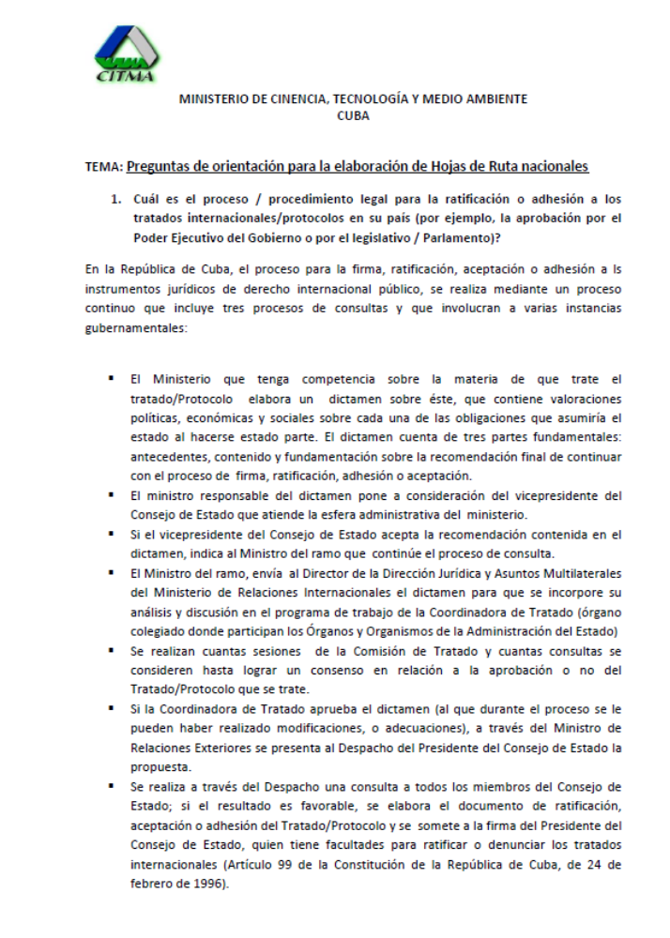
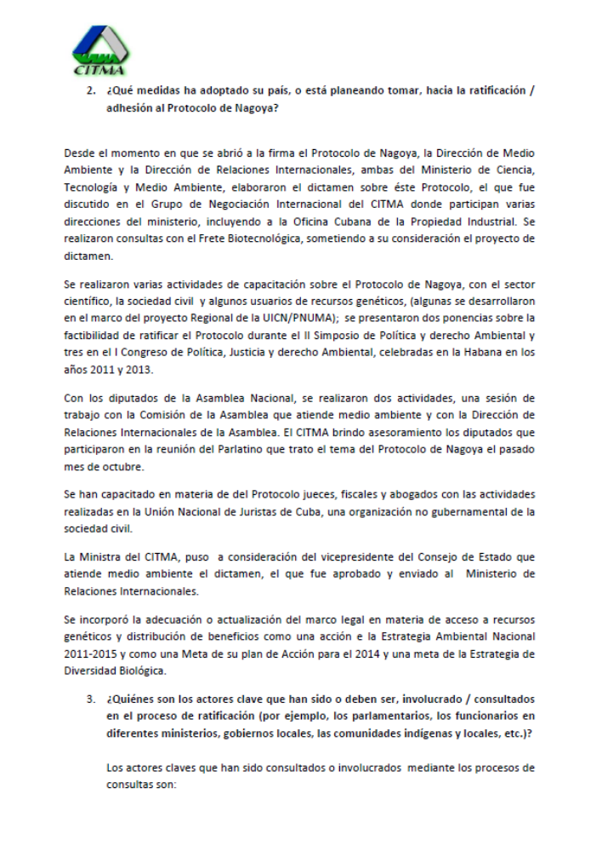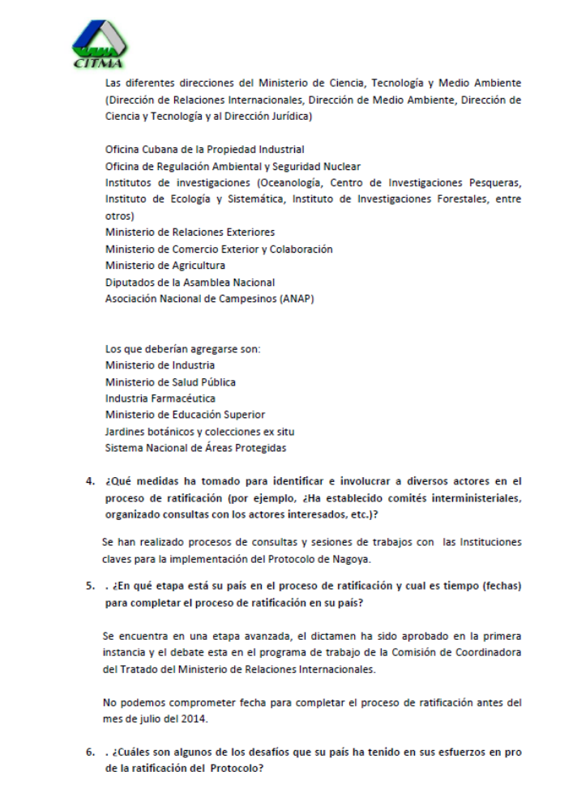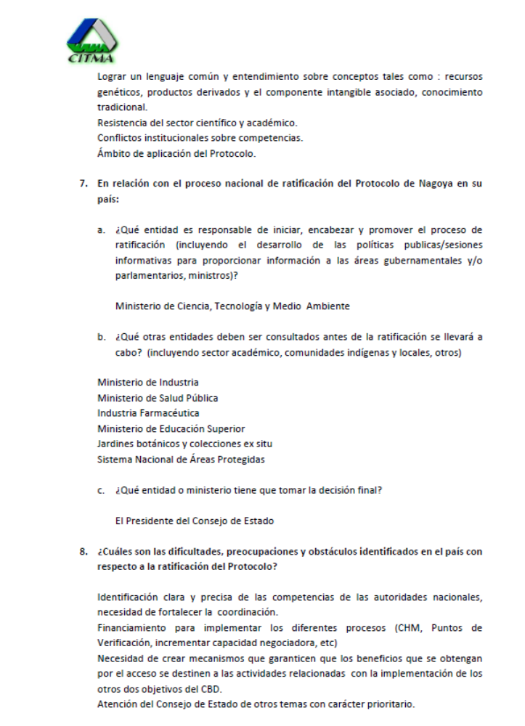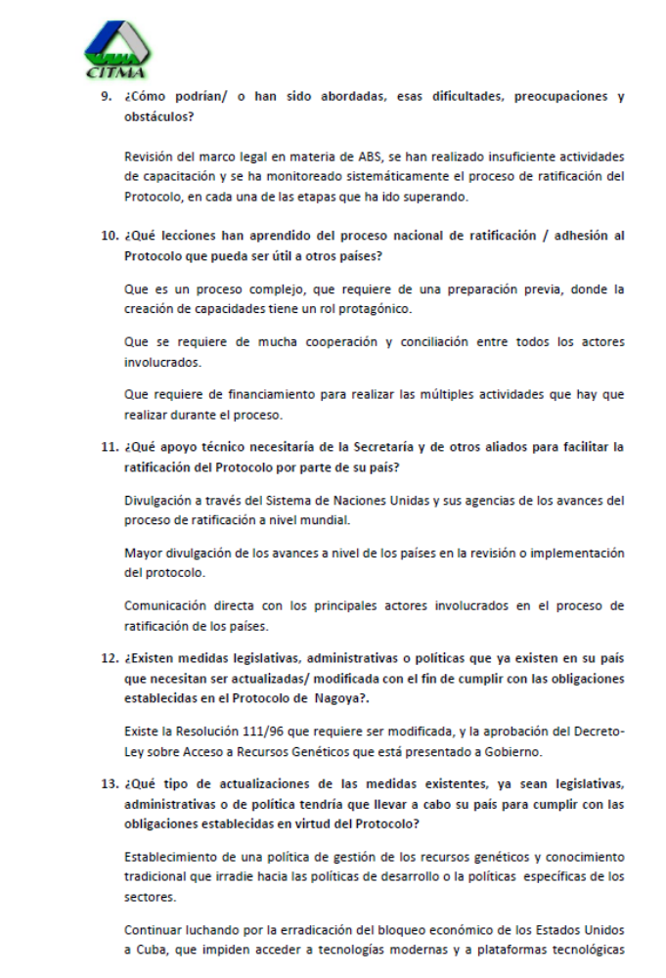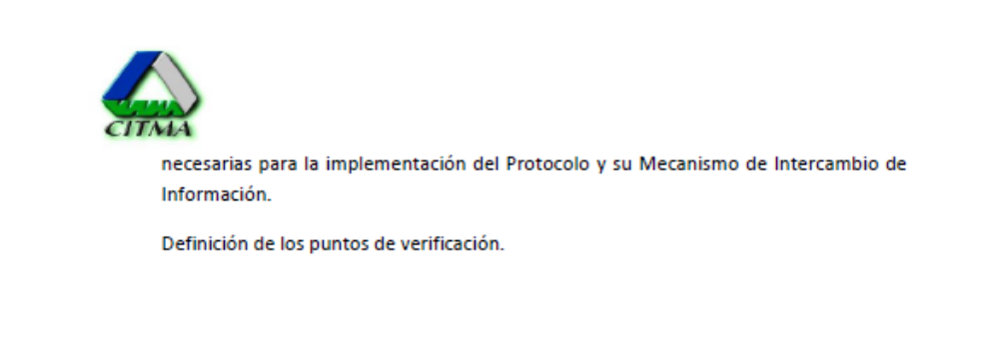

REPUBLICA DOMINICANA, presentado por la Sra. Marina Hernández

- ¿Cuál es el proceso / procedimiento legal para la ratificación o adhesión a los tratados internacionales/protocolos en su país (por ejemplo, la aprobación por el Poder Ejecutivo del Gobierno o por el legislativo / Parlamento)?
La ratificación de los tratados internacionales tiene una ruta la cual empieza desde el Ministerio de Medio Ambiente y Recursos Naturales, pasa al Ministerio de Relaciones Exteriores, luego al Tribunal Constitucional, para ser enviado al Congreso Nacional, aquí llega al Senado de la Republica, donde es estudiado por la Comisión de Medio Ambiente y Recursos Naturales, luego de ser aprobado pasa a la Cámara de Diputados para luego pasar al Poder Ejecutivo.

- ¿Qué medidas ha adoptado su país, o está planeando tomar, hacia la ratificación / adhesión al Protocolo de Nagoya?
Agilizar el proceso de ratificación mediante comunicación enviada por el Ministro de Medio Ambiente explicando la necesidad de contar con el Protocolo de Nagoya.

- ¿Quiénes son los actores clave que han sido o deben ser, involucrado / consultados en el proceso de ratificación (por ejemplo, los parlamentarios, los funcionarios en diferentes ministerios, gobiernos locales, las comunidades indígenas y locales, etc)?
Ministerio de Medio Ambiente y Recursos Naturales, Ministerio de Relaciones Exteriores, Oficina Nacional de Propiedad Intelectual, Comisiones de Medio Ambiente del Congreso (Senado de la Republica y Cámara de Diputados)

- ¿Qué medidas ha tomado para identificar e involucrar a diversos actores en el proceso de ratificación (por ejemplo, ¿Ha establecido comités interministeriales, organizado consultas con los actores interesados, etc)?

- ¿En qué etapa está su país en el proceso de ratificación y cual es tiempo (fechas) para completar el proceso de ratificación en su país?
Se encuentra en el Congreso Nacional, aprobado por el Senado de la Republica.

- ¿Cuáles son algunos de los desafíos que su país ha tenido en sus esfuerzos en pro de la ratificación del Protocolo?
El tiempo y dar a conocer la importancia de contar con este Protocolo.
- En relación con el proceso nacional de ratificación del Protocolo de Nagoya en su país:
- ¿Qué entidad es responsable de iniciar, encabezar y promover el proceso de ratificación (incluyendo el desarrollo de las políticas públicas/sesiones informativas para proporcionar información a las áreas gubernamentales y/o parlamentarios, ministros)?
El Ministerio de Medio Ambiente y Recursos Naturales

- ¿Qué otras entidades deben ser consultados antes de la ratificación se llevará a cabo? (incluyendo sector académico, comunidades indígenas y locales, otros)
Sector académico, Instituciones gubernamentales

- ¿Qué entidad o ministerio tiene que tomar la decisión final?
Congreso Nacional y Poder Ejecutivo

- ¿Cuáles son las dificultades, preocupaciones y obstáculos identificados en el país con respecto a la ratificación del Protocolo? El poco conocimiento y el tiempo
- A nivel práctico (por ejemplo, falta de capacidad o coordinación).
- A nivel legal / técnico (por ejemplo, conflictos con las normas nacionales existentes o la falta de claridad de las responsabilidades). No existen dificultades
- A nivel político (por ejemplo, baja prioridad dada en el Protocolo) Es una dificultad

- ¿Cómo podrían/ o han sido abordadas, esas dificultades, preocupaciones y obstáculos?
- ¿Qué lecciones han aprendido del proceso nacional de ratificación / adhesión al Protocolo que pueda ser útil a otros países?
- ¿Qué apoyo técnico necesitaría de la Secretaría y de otros aliados para facilitar la ratificación del Protocolo por parte de su país?
- ¿Existen medidas legislativas, administrativas o políticas que ya existen en su país que necesitan ser actualizadas/ modificada con el fin de cumplir con las obligaciones establecidas en el Protocolo de Nagoya?
- ¿Qué tipo de actualizaciones de las medidas existentes, ya sean legislativas, administrativas o de política tendría que llevar a cabo su país para cumplir con las obligaciones establecidas en virtud del Protocolo?

ECUADOR, presentado por la Sra. Cristina Alexandra Quiroga Lozano

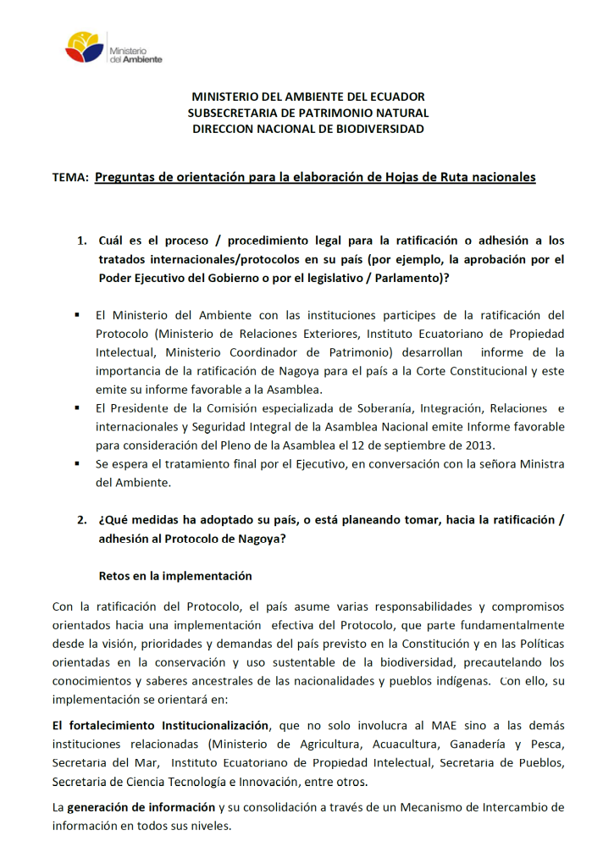
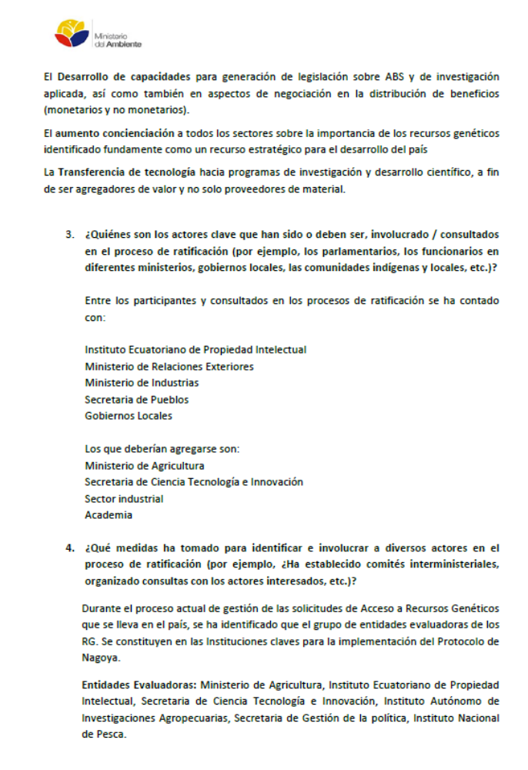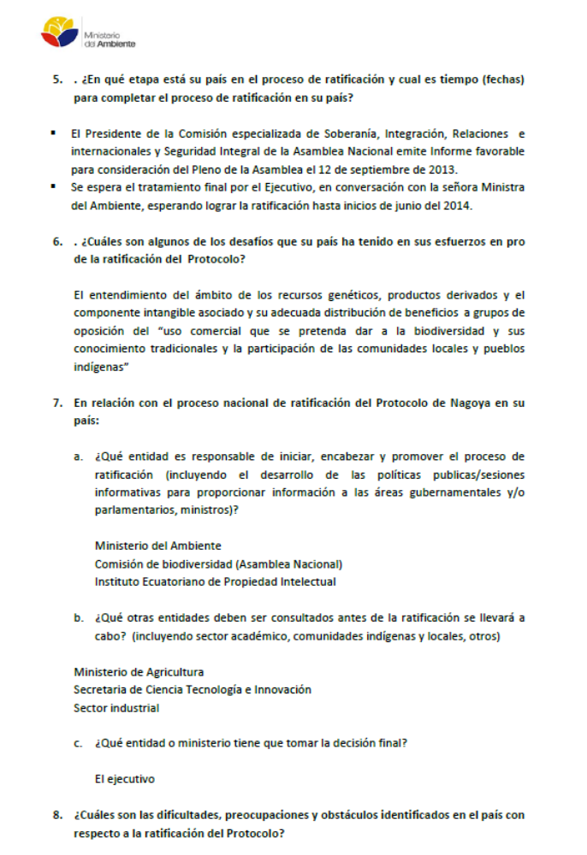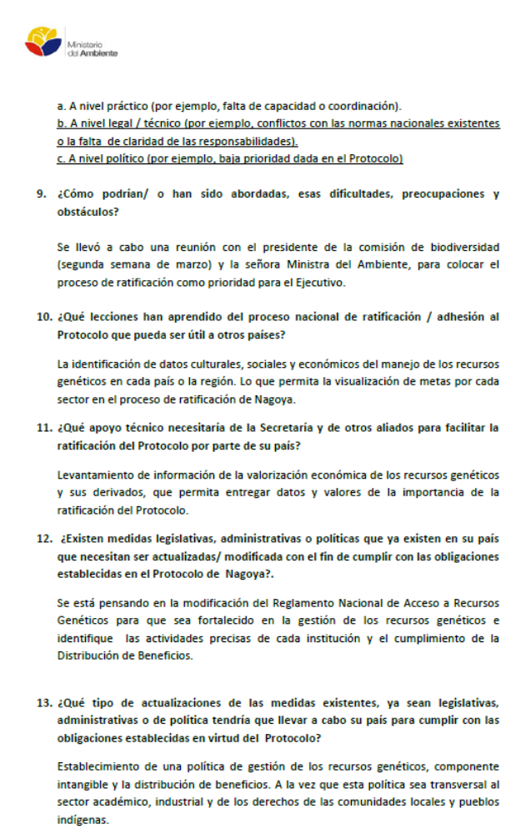

EL SALVADOR, presentado por la Sra. Julia Maria Perez Mena

- ¿Cuál es el proceso / procedimiento legal para la ratificación o adhesión a los tratados internacionales/protocolos en su país (por ejemplo, la aprobación por el Poder Ejecutivo del Gobierno o por el legislativo / Parlamento)?

Para poder ratificar o adherirse a un protocolo son necesarios los siguientes pasos:

- Participación en COP10 Nagoya, Japón, en la Aprobación del Protocolo de Nagoya.
- Socialización del protocolo a actores relevantes, buscando un “consenso” para su Firma. Entre los actores involucrados se tienen: Ministerio de Salud (MINSAL), Ministerio de Agricultura y Ganadería (MAG), Secretaría de Cultura (SECULTURA), Ministerio de Economía (MINEC), además de representantes de Organizaciones y Comunidades Indígenas.
- Firma del Instrumento. En el caso del Protocolo de Nagoya, la firma se llevo a cabo en UN New York, el 01 de Febrero de 2012.
- Socialización del Protocolo de Nagoya a Grupos de Interés. Socialización adicional a representantes de Organizaciones y Comunidades Indígenas.
- El Ministerio de Medio Ambiente y Recursos Naturales (MARN) analiza el instrumento, y solicita oficialmente al Ministerio de Relaciones Exteriores que gestione su Ratificación.
- El Ministerio de Relaciones Exteriores analiza el instrumento (pidiendo opinión al Ministerio de Salud (MINSAL); Ministerio de Agricultura y Ganadería (MAG), Secretaría de Cultura (SECULTURA), y Ministerio de Economía (MINEC); y es finalmente el Ministerio de Relaciones Exteriores (en representación del Poder Ejecutivo) quien solicita oficialmente a la Asamblea Legislativa la Ratificación del Protocolo.
- Análisis del Instrumento por la Comisión de Relaciones Exteriores, Integración Centroamericana y Salvadoreños en el Exterior, y se realiza la solicitud de opinión a Unidades especializadas del Gobierno de El Salvador (GOES) y Sociedad Civil.
- Se lleva a cabo la reunión del Ministro y el Equipo Técnico del MARN con la Comisión de Relaciones Exteriores, Integración Centroamericana y Salvadoreños en el Exterior.
- Ministerio de Relaciones Exteriores solicita al Ministerio de Medio Ambiente y Recursos Naturales (MARN) opinión sobre Responsables y Autoridades Competentes para el Protocolo.

- ¿Qué medidas ha adoptado su país, o está planeando tomar, hacia la ratificación / adhesión al Protocolo de Nagoya?

Las medidas que el país ha tomado con respecto al Protocolo de Nagoya son los siguientes:

- Su Firma (01/Febrero/2012)
- Socialización del Protocolo a grupos de interés (MINSAL, MAG, SECULTURA, MINEC, Organizaciones Indígenas)
- Realización de Mesas de Consulta Indígena, en donde se han tratado temas como: Cambio Climático (por qué es importante proteger los recursos genéticos del cambio climático), Uso seguro de la biotecnología con respecto a los recursos genéticos; Participación de beneficios en el marco del artículo 8J.
- Creación de la Estrategia de Biodiversidad 2013.

- ¿Quiénes son los actores clave que han sido o deben ser, involucrado / consultados en el proceso de ratificación (por ejemplo, los parlamentarios, los funcionarios en diferentes ministerios, gobiernos locales, las comunidades indígenas y locales, etc)?

Los actores clave que han sido involucrados en procesos de consulta son:

- Ministerio de Medio Ambiente y Recursos Naturales (MARN)
- Ministerio de Salud (MINSAL)
- Ministerio de Agricultura y Ganadería (MAG)
- Ministerio de Relaciones Exteriores (MIREX)
- Ministerio de Economía (MINEC)
- Secretaría de la Cultura (SECULTURA)
- ADESCOS (Asociación de Desarrollo Comunal)
- Academia
- Centros de Investigación (Centro Nacional de Tecnología Agropecuaria y Forestal CENTA, Laboratorio Nacional de Referencia Max Bloch, Centro de Investigación y Desarrollo en Salud CENSALUD, Consejo Nacional de Ciencia y Tecnología CONACYT).

- ¿Qué medidas ha tomado para identificar e involucrar a diversos actores en el proceso de ratificación (por ejemplo, ¿Ha establecido comités interministeriales, organizado consultas con los actores interesados, etc)?

Se han realizado Comités intersectoriales e interinstitucionales así como comités de seguimiento.

La Estrategia de Biodiversidad 2013 incluye un Proceso de Consulta para la Formulación del Plan de Acción de dicha estrategia. Este proceso de consulta incluye consultas sectoriales, temáticas y territoriales.

- ¿En qué etapa está su país en el proceso de ratificación y cual es tiempo (fechas) para completar el proceso de ratificación en su país?

Se encuentra en etapa de consulta, y un producto importante generado en el MARN es la Estrategia Nacional de Biodiversidad 2013, la cual aborda diferentes temas a nivel de país, y en ella se incluye la “Biodiversidad para la gente”, la cual trata sobre el Rescate y promoción de prácticas tradicionales de conservación de recursos genéticos, Derechos de aprovechamiento de los recursos biológicos, y Opciones económicas locales basadas en la biodiversidad.

De hecho, el proceso de consulta para elaborar el Plan de Acción de la Estrategia Nacional de Biodiversidad incluye consultas sectoriales, temáticas territoriales, con el objeto de identificar los aspectos necesarios para garantizar la conservación y uso sostenible de la biodiversidad en el país.

- ¿Cuáles son algunos de los desafíos que su país ha tenido en sus esfuerzos en pro de la ratificación del Protocolo?
Uno de los desafíos para la ratificación es que no se posee una reglamentación o normativa para el acceso a los recursos genéticos y bioquímicos. De hecho no se tiene mucha experiencia en este campo, se cuenta con permisos de recolecta de muestras, pero no hay abundante experiencia extendiendo permisos al acceso genético.

- En relación con el proceso nacional de ratificación del Protocolo de Nagoya en su país:
- ¿Qué entidad es responsable de iniciar, encabezar y promover el proceso de ratificación (incluyendo el desarrollo de las políticas públicas/sesiones informativas para proporcionar información a las áreas gubernamentales y/o parlamentarios, ministros)?
En relación al Protocolo de Nagoya, quien ha iniciado los procesos de consulta y socialización a los diversos sectores involucrados es el Ministerio de Medio Ambiente y Recursos Naturales.
- ¿Qué otras entidades deben ser consultados antes de la ratificación se llevará a cabo? (incluyendo sector académico, comunidades indígenas y locales, otros)
Diferentes instituciones del gobierno son consultadas antes de que la ratificación se lleve a cabo, ellas son:
- Ministerio de Medio Ambiente y Recursos Naturales (MARN)
- Ministerio de Salud (MINSAL)
- Ministerio de Agricultura y Ganadería (MAG)
- Ministerio de Relaciones Exteriores (MIREX)
- Ministerio de Economía (MINEC)
- Secretaría de la Cultura (SECULTURA)
Otros sectores a ser consultados:
- ADESCOS (Asociación de Desarrollo Comunal)
- Academia
- Centros de Investigación (Centro Nacional de Tecnología Agropecuaria y Forestal CENTA, Laboratorio Nacional de Referencia Max Bloch, Centro de Investigación y Desarrollo en Salud CENSALUD, Consejo Nacional de Ciencia y Tecnología CONACYT).
- ¿Qué entidad o ministerio tiene que tomar la decisión final?
Para la Ratificación del Protocolo de Nagoya, es la Asamblea Legislativa quien toma la decisión final

- ¿Cuáles son las dificultades, preocupaciones y obstáculos identificados en el país con respecto a la ratificación del Protocolo?
- A nivel práctico (por ejemplo, falta de capacidad o coordinación).
Se necesita crear una reglamentación o normativa para el acceso a los recursos genéticos y bioquímicos; con un formato de permiso bien definido y estándar.
Capacitación a más técnicos de diferentes Ministerios e Instituciones gubernamentales y no gubernamentales con respecto al Protocolo de Nagoya.
- A nivel legal / técnico (por ejemplo, conflictos con las normas nacionales existentes o la falta de claridad de las responsabilidades).
Falta de claridad en responsabilidades, falta de comprensión a cerca del Protocolo de Nagoya de parte de algunos sectores
Falta de una ley o reglamentación con respecto a los accesos genéticos y bioquímicos.
A nivel técnico una falta de inventario con respecto a los conocimientos tradicionales que poseen diversas comunidades locales del país.
- A nivel político (por ejemplo, baja prioridad dada en el Protocolo)
Falta de comprensión con respecto al Protocolo de Nagoya.

- ¿Cómo podrían/ o han sido abordadas, esas dificultades, preocupaciones y obstáculos?
Podrían ser abordadas si existe un mayor entendimiento del Protocolo por parte de todos los sectores involucrados.
Seguimiento a otros países que ya se han ratificado, tomar ejemplos del procedimiento para llegar a la ratificación.

- ¿Qué lecciones han aprendido del proceso nacional de ratificación / adhesión al Protocolo que pueda ser útil a otros países?
La importancia de socializar el instrumento del Protocolo de Nagoya tanto a las Autoridades Gubernamentales, así como a la sociedad en general, trabajando de la mano con las comunidades indígenas.

- ¿Qué apoyo técnico necesitaría de la Secretaría y de otros aliados para facilitar la ratificación del Protocolo por parte de su país?
Capacitaciones con respecto al Protocolo de Nagoya y a las Directrices de Bonn sobre Acceso a los Recursos Genéticos y Participación Justa y Equitativa en los Beneficios Provenientes de su Utilización.
Ejemplos de procesos de Ratificación de dicho protocolo en países en donde ya se ha Ratificado.
Asistencia para identificar check points a nivel nacional e internacional para garantizar la trazabilidad de los permisos de acceso genético y bioquímico.
Seguir el ejemplo de otros países en el formato y protocolo de los Permisos de Acceso a los Recursos Genéticos y Bioquímicos.

- ¿Existen medidas legislativas, administrativas o políticas que ya existen en su país que necesitan ser actualizadas/ modificada con el fin de cumplir con las obligaciones establecidas en el Protocolo de Nagoya?
Por el momento no se cuenta con una reglamentación bien establecida con respecto al acceso genético y bioquímico; sin embargo como anteproyecto existe una estrategia, lineamientos y procedimiento para elaborar el Reglamento de Acceso a Recursos Genéticos y Bioquímicos.

- ¿Qué tipo de actualizaciones de las medidas existentes, ya sean legislativas, administrativas o de política tendría que llevar a cabo su país para cumplir con las obligaciones establecidas en virtud del Protocolo.
Creación de un Reglamento Específico para el Acceso a los Recursos genéticos y bioquímicos. A pesar que ya existen lineamientos para este tipo de acceso, es necesaria la creación del reglamento.
Un protocolo bien definido tanto para investigadores como para empresas privadas para realizar investigación en el país. (Tipos de permiso, y proceso para obtenerlo).

GUATEMALA, presentado por el Sr. Gerson Elias Alvarado Chay

- ¿Cuál es el proceso / procedimiento legal para la ratificación o adhesión a los tratados internacionales/protocolos en su país (por ejemplo, la aprobación por el Poder Ejecutivo del Gobierno o por el legislativo / Parlamento)?

Después de la firma del Convenio, el Congreso de la República lo conoce y a través de un Acuerdo Legislativo lo ratifica.

- ¿Qué medidas ha adoptado su país, o está planeando tomar, hacia la ratificación / adhesión al Protocolo de Nagoya?

Se hizo todo un proceso de información y divulgación del Protocolo, así como reuniones con los miembros del Congreso de la República (Diputados), con miembros de la sociedad civil y con dirigentes comunitarios, para lograr su apoyo en la ratificación del Convenio.

- ¿Quiénes son los actores clave que han sido o deben ser, involucrado / consultados en el proceso de ratificación (por ejemplo, los parlamentarios, los funcionarios en diferentes ministerios, gobiernos locales, las comunidades indígenas y locales, etc.)?

- Miembros y Dirigentes comunitarios
- Miembros y Dirigentes de pueblos indígenas
- Sociedad Civil Organizada
- Miembros del Congreso de la República (diputados)
- Funcionarios Públicos

- ¿Qué medidas ha tomado para identificar e involucrar a diversos actores en el proceso de ratificación (por ejemplo, ¿Ha establecido comités interministeriales, organizado consultas con los actores interesados, etc.)?
En el caso de Guatemala existe la Oficina Técnica de Biodiversidad, la cual es la encargada de la implementación del CDB, en ella se elaboran los proyectos encaminados al cumplimiento del Convenio y en su caso, fue la encargada de implementar la estrategia encaminada a que el Congreso de la República ratificara el PN, esto se logró en febrero de 2014, a través del Decreto Legislativo 6-20014, previo se realizaron eventos de socialización del protocolo a todo nivel, para lograr el apoyo de la población y miembros del Congreso.

- ¿En qué etapa está su país en el proceso de ratificación y cual es tiempo (fechas) para completar el proceso de ratificación en su país?
Ratificado, Decreto Legislativo 6-2014

- ¿Cuáles son algunos de los desafíos que su país ha tenido en sus esfuerzos en pro de la ratificación del Protocolo?

El desconocimiento y la falta de interés de los políticos y funcionarios públicos.

- En relación con el proceso nacional de ratificación del Protocolo de Nagoya en su país:
- ¿Qué entidad es responsable de iniciar, encabezar y promover el proceso de ratificación (incluyendo el desarrollo de las políticas publicas/sesiones informativas para proporcionar información a las áreas gubernamentales y/o parlamentarios, ministros)?

El Consejo Nacional de Áreas Protegidas a través de la Oficina Tecnica de Biodiversidad (OTECBIO)

- ¿Qué otras entidades deben ser consultados antes de la ratificación se llevará a cabo? (incluyendo sector académico, comunidades indígenas y locales, otros)

Universidades, expertos en el tema, funcionarios públicos, líderes comunitarios e indígenas, la oficina de Patentes del Ministerio de Fianzas Públicas, ONG´s, Sociedad Civil, Alcaldes, Gobernadores.

- ¿Qué entidad o ministerio tiene que tomar la decisión final?

El Poder Ejecutivo (Presidencia de la República)

- ¿Cuáles son las dificultades, preocupaciones y obstáculos identificados en el país con respecto a la ratificación del Protocolo?
- A nivel práctico: además de la falta de capacidad o coordinación la falta de fondos suficientes para realizar las actividades de socialización y consultas.
- A nivel legal / técnico: En el caso de Guatemala la situación legal es complicada porque en la normativa nacional no se contempla los derechos de propiedad sobre los recursos genéticos, ni la distribución de los beneficios.
- A nivel político: El desconocimiento de este tema lo que hace que no se le dé la prioridad adecuada ni los recursos necesarios.

- ¿Cómo podrían/ o han sido abordadas, esas dificultades, preocupaciones y obstáculos?

Capacitaciones a funcionarios públicos, se empieza trabajar en propuestas de políticas y legislación nacional que contemplen el tema.

- ¿Qué lecciones han aprendido del proceso nacional de ratificación / adhesión al Protocolo que pueda ser útil a otros países?

La necesidad de contar con una oficina o entidad que se dedique exclusivamente a lograr la ratificación.

- ¿Qué apoyo técnico necesitaría de la Secretaría y de otros aliados para facilitar la ratificación del Protocolo por parte de su país?

Apoyo para conocer experiencias exitosas implementadas en otros países

- ¿Existen medidas legislativas, administrativas o políticas que ya existen en su país que necesitan ser actualizadas/ modificada con el fin de cumplir con las obligaciones establecidas en el Protocolo de Nagoya?

- ¿Qué tipo de actualizaciones de las medidas existentes, ya sean legislativas, administrativas o de política tendría que llevar a cabo su país para cumplir con las obligaciones establecidas en virtud del Protocolo?
Con fondos del GEF se está desarrollando un proyecto que tiene como productos la elaboración de una Propuesta de Política de acceso a los Recursos Genéticos y Conocimientos tradicionales, una Propuesta de Ley de Acceso a los recursos genéticos y conocimientos Tradicionales, y por ultimo una Propuesta de Protocolo para el desarrollo de Inventarios de Conocimientos tradicionales.

HONDURAS, presentado por el Sr. Rafael Amaro Garcia Diaz

- ¿Cuál es el proceso / procedimiento legal para la ratificación o adhesión a los tratados internacionales/protocolos en su país (por ejemplo, la aprobación por el Poder Ejecutivo del Gobierno o por el legislativo / Parlamento)?
Después de la firma por el poder Ejecutivo, se da traslado al Poder Legislativo (parlamento) para su ratificación, una vez ratificado regresa al Poder Ejecutivo para su publicación.

- ¿Qué medidas ha adoptado su país, o está planeando tomar, hacia la ratificación / adhesión al Protocolo de Nagoya?
Ya fue ratificado.

- ¿Quiénes son los actores clave que han sido o deben ser, involucrado / consultados en el proceso de ratificación (por ejemplo, los parlamentarios, los funcionarios en diferentes ministerios, gobiernos locales, las comunidades indígenas y locales, etc)?

Fueron consultados departamentos legales de varias instituciones gubernamentales, y técnicos que de una u otra manera tenían relación con el tema, incluyendo a la asociación de pueblos indígenas de Honduras (COMPAH)

- ¿Qué medidas ha tomado para identificar e involucrar a diversos actores en el proceso de ratificación (por ejemplo, ¿Ha establecido comités interministeriales, organizado consultas con los actores interesados, etc)?
Se ha establecido dialogo con diferentes ministerios y la academia conjuntamente con la asociación de pueblos indígenas, pero no se ha establecido un comité específicamente hablando para el protocolo de Nagoya.

- ¿En qué etapa está su país en el proceso de ratificación y cual es tiempo (fechas) para completar el proceso de ratificación en su país?
Ya fue ratificado.

- ¿Cuáles son algunos de los desafíos que su país ha tenido en sus esfuerzos en pro de la ratificación del Protocolo?
Fueron superados, ya que la metodología que se mantuvo fue un acercamiento continuo y personal de varios técnicos dedicados a esa labor específica, hasta obtener la ratificación y publicación de la ratificación.

- En relación con el proceso nacional de ratificación del Protocolo de Nagoya en su país:
- ¿Qué entidad es responsable de iniciar, encabezar y promover el proceso de ratificación (incluyendo el desarrollo de las políticas públicas/sesiones informativas para proporcionar información a las áreas gubernamentales y/o parlamentarios, ministros)?
El responsable directo es la Dirección General de Biodiversidad, en el Ministerio de Energía, Recursos Naturales Ambiente y Minas.

- ¿Qué otras entidades deben ser consultados antes de la ratificación se llevará a cabo? (incluyendo sector académico, comunidades indígenas y locales, otros).
Este paso ya fue superado, y la pregunta está en la pregunta No. 4

- ¿Qué entidad o ministerio tiene que tomar la decisión final?
Se contestó en la pregunta 7 inciso a.

- ¿Cuáles son las dificultades, preocupaciones y obstáculos identificados en el país con respecto a la ratificación del Protocolo?
- A nivel práctico (por ejemplo, falta de capacidad o coordinación).
Ninguna

- A nivel legal / técnico (por ejemplo, conflictos con las normas nacionales existentes o la falta de claridad de las responsabilidades).
Ninguna

- A nivel político (por ejemplo, baja prioridad dada en el Protocolo)
Ninguna

- ¿Cómo podrían/ o han sido abordadas, esas dificultades, preocupaciones y obstáculos?
No aplica.

- ¿Qué lecciones han aprendido del proceso nacional de ratificación / adhesión al Protocolo que pueda ser útil a otros países?
Un seguimiento personalizado, unido a un apoyo de la secretaria del convenio para dar explicaciones más específicas sobre el mismo, cuando fuere necesario.

- ¿Qué apoyo técnico necesitaría de la Secretaría y de otros aliados para facilitar la ratificación del Protocolo por parte de su país?
Ninguno

- ¿Existen medidas legislativas, administrativas o políticas que ya existen en su país que necesitan ser actualizadas/ modificada con el fin de cumplir con las obligaciones establecidas en el Protocolo de Nagoya?
Ninguna.

- ¿Qué tipo de actualizaciones de las medidas existentes, ya sean legislativas, administrativas o de política tendría que llevar a cabo su país para cumplir con las obligaciones establecidas en virtud del Protocolo?
Debemos establecer una política o ley con normas que desarrollen la temática, estamos iniciando con la Ley de Biodiversidad, como meta es terminarla este año 2014.

MEXICO, presentado por el Sr. Gustavo Gonzalez Villalobos

NOTA: México ratificó en mayo de 2012 el Protocolo de Nagoya, pero se responde a las preguntas a fin de compartir nuestra experiencia.

Es importante considerar que las respuestas a este cuestionario son realizadas con base a mi experiencia, conocimiento y perspectiva, por lo que puede diferir de otras personas que pudieran ser consultadas. Hoy en día se está trabajando en las acciones para la implementación del Protocolo a través de dos proyectos, uno a través de GEF y el otro a través de GIZ, adicionales a las acciones nacionales o consideradas por estos dos proyectos.

- ¿Cuál es el proceso / procedimiento legal para la ratificación o adhesión a los tratados internacionales/protocolos en su país (por ejemplo, la aprobación por el Poder Ejecutivo del Gobierno o por el legislativo / Parlamento)?

- Las negociaciones corren a cargo del poder ejecutivo, encabezadas por la Secretaría de Relaciones Exteriores con el acompañamiento de las Dependencias o autoridades competentes y la participación de los sectores sociales involucrados.
- La ratificación tiene que pasar por el Legislativo, en primer instancia por la Cámara de Diputados y posteriormente por la Cámara de Senadores.

- ¿Qué medidas ha adoptado su país, o está planeando tomar, hacia la ratificación / adhesión al Protocolo de Nagoya?

Para la ratificación del protocolo el ejecutivo hizo un muy cabildeo previo con representantes clave de ambas cámaras, por lo que el proceso de ratificación en ambas fue relativamente rápido.

- ¿Quiénes son los actores clave que han sido o deben ser, involucrado / consultados en el proceso de ratificación (por ejemplo, los parlamentarios, los funcionarios en diferentes ministerios, gobiernos locales, las comunidades indígenas y locales, etc.)?

- En principio los Secretarios de las siguientes dependencias actuando en conjunto: Medio Ambiente y Recursos Naturales, Relaciones Exteriores, Economía, Comisión Nacional para los Pueblos Indígenas, Agricultura y Ganadería.
- Los miembros de la Comisión de Medio Ambiente de la Cámara de Diputados y la Comisión de Asuntos Indígenas.

- ¿Qué medidas ha tomado para identificar e involucrar a diversos actores en el proceso de ratificación (por ejemplo, ¿Ha establecido comités interministeriales, organizado consultas con los actores interesados, etc.)?

Durante el proceso de negociación, como para el proceso de ratificación se cuenta con un Grupo de Trabajo Sectorial (medio ambiente) que lidera las acciones y se tiene integrado también un Comité Intergubernamental en donde participan representantes de las diferentes Secretarías de estado, Institutos y Comisiones involucradas en el tema.

- ¿En qué etapa está su país en el proceso de ratificación y cual es tiempo (fechas) para completar el proceso de ratificación en su país?

El PN fue ratificado por México en mayo de 2012.

- ¿Cuáles son algunos de los desafíos que su país ha tenido en sus esfuerzos en pro de la ratificación del Protocolo?

El principal desafío fue el cabildeo para la aceptación de las representaciones en las cámaras de los sectores medio ambiente e indígena.

- En relación con el proceso nacional de ratificación del Protocolo de Nagoya en su país:
- ¿Qué entidad es responsable de iniciar, encabezar y promover el proceso de ratificación (incluyendo el desarrollo de las políticas públicas/sesiones informativas para proporcionar información a las áreas gubernamentales y/o parlamentarios, ministros)?
La Secretaría de Medio Ambiente y Recursos Naturales, con el acompañamiento de otras dependencias e instituciones, como la Secretaría de Relaciones Exteriores, la Comisión Nacional para el Conocimiento y Uso de la Biodiversidad (CONABIO), Comisión Nacional para el Desarrollo de los Pueblos Indígenas (CDI), entre otras.

- ¿Qué otras entidades deben ser consultados antes de la ratificación se llevará a cabo? (incluyendo sector académico, comunidades indígenas y locales, otros)
Comisión Nacional para el Desarrollo de los Pueblos Indígenas (CDI), Secretaría de Agricultura, Ganadería, Desarrollo Rural y Pesca (SAGARPA), Secretaría de Salud, Instituto Mexicano de la Propiedad Intelectual (IMPI), Organizaciones de la sociedad civil representantes de los pueblos y comunidades indígenas, entre otras.

- ¿Qué entidad o ministerio tiene que tomar la decisión final?
La Secretaría de Medio Ambiente y Recursos Naturales

- ¿Cuáles son las dificultades, preocupaciones y obstáculos identificados en el país con respecto a la ratificación del Protocolo?
- A nivel práctico (por ejemplo, falta de capacidad o coordinación).

En un principio la socialización y entendimiento del protocolo en todos los sectores involucrados fue un obstáculo que se atendió a través de la integración de grupos intersectoriales e intrasectoriales y mecanismos de difusión y consulta.

- A nivel legal / técnico (por ejemplo, conflictos con las normas nacionales existentes o la falta de claridad de las responsabilidades).

En México esto representó una dificultad importante ya que las disposiciones existentes se encuentran dispersasen diferentes instrumentos legislativos, con diferentes dependencias responsables de acuerdo a su ámbito de competencia. La discusión se centró en si el país tenía que esperar a contar con todas las regulaciones alineadas para ratificarlo, o bien ratificarlo e iniciar un proceso de modificación de la regulación ya existente y pensar para su aplicación en largo plazo, en una regulación única e integral, bajo la responsabilidad de una sola dependencia.

Hoy en día se está en el análisis interno de la modificación de la regulación forestal para el acceso a los recursos biológicos que integre todos los elementos del Protocolo de Nagoya.

- A nivel político (por ejemplo, baja prioridad dada en el Protocolo)

Se diseñó una estrategia sólida por parte del ejecutivo para presentar el tema a las cámaras, lo cual facilitó su aceptación por ambas en un periodo breve de tiempo que derivó en su ratificación.

- ¿Cómo podrían/ o han sido abordadas, esas dificultades, preocupaciones y obstáculos?

La forma en que se abordaron se explica en los propios incisos anteriores.

- ¿Qué lecciones han aprendido del proceso nacional de ratificación / adhesión al Protocolo que pueda ser útil a otros países?

En cuanto a la ratificación algo aprendido que dio muy buenos resultados fue el posicionamiento sólido de las diferentes dependencias involucradas para el cumplimiento del PN, antes de presentar la propuesta al legislativo para su ratificación.

Los procesos para la modificación de nuestras regulaciones para alinearlas al PN ha sido demasiado lenta y no se tienen avanzas sustanciales. Aún con la ratificación del Protocolo no se ha logrado sensibilizar a las autoridades responsables de crear la estructura (personal y de recursos económicos y materiales) no se han creado estas capacidades.

Es necesario socializar el tema con mucha mayor profundidad, especialmente con lo pueblos y comunidades indígenas, las universidades e investigadores y la industria usuaria de los RRGG.

- ¿Qué apoyo técnico necesitaría de la Secretaría y de otros aliados para facilitar la ratificación del Protocolo por parte de su país?

El protocolo ya fue ratificado.

- ¿Existen medidas legislativas, administrativas o políticas que ya existen en su país que necesitan ser actualizadas/ modificada con el fin de cumplir con las obligaciones establecidas en el Protocolo de Nagoya?

Sí, pero no contemplan el cumplimiento de todo lo dispuesto por el PN y se encuentra dispersa en diversos instrumentos, entre ellos y solo por mencionar algunos: Ley General sobre el Equilibrio Ecológico y la Protección al Ambiente, Ley General de Vida Silvestre, Ley General de Desarrollo Forestal Sustentable, y sus respectivos reglamentos.

- ¿Qué tipo de actualizaciones de las medidas existentes, ya sean legislativas, administrativas o de política tendría que llevar a cabo su país para cumplir con las obligaciones establecidas en virtud del Protocolo?
Se tiene que modificar el marco regulatorio nacional: entre ellas las diferentes leyes en la materia: Ley General sobre el Equilibrio Ecológico y la Protección al Ambiente, Ley General de Vida Silvestre, Ley General de Desarrollo Forestal Sustentable, y sus respectivos reglamentos.
Se tendrán que generar en algunos casos, Normas Oficiales Mexicanas para definir procedimientos específicos de acceso.
Se tiene que establecer un plan de acción para la ejecución de dichas acciones y decidir sobre la conveniencia de integrar toda la regulación en una ley única e integral para el tema de acceso a los recursos genéticos y distribución de beneficios que se deriven de su uso.
Es necesario que el Gobierno Federal fortalezca y en algunos casos cree la infraestructura administrativa necesaria para la atención del tema a nivel nacional.

PERÚ, presentado por la Sra. Dora Velazques Milla

- ¿Cuál es el proceso / procedimiento legal para la ratificación o adhesión a los tratados internacionales/protocolos en su país (por ejemplo, la aprobación por el Poder Ejecutivo del Gobierno o por el legislativo / Parlamento)?

- El artículo 56° de la Constitución Política del Perú dispone que “Los tratados deben ser aprobados por el Congreso antes de su ratificación por el Presidente de la República, siempre que versen sobre las siguientes materias:
1. Derechos Humanos.
2. Soberanía, dominio o integridad del Estado.
3. Defensa Nacional.
4. Obligaciones financieras del Estado.

También deben ser aprobados por el Congreso los tratados que crean, modifican o suprimen tributos; los que exigen modificación o derogación de alguna ley y los que requieren medidas legislativas para su ejecución.”
- El artículo 76, numeral 1, inciso f del Reglamento del Congreso de la República dispone que: “Las proposiciones de resolución legislativa para la aprobación de tratados, de acuerdo al artículo 56 de la Constitución Política, deben ir acompañadas por el texto íntegro del instrumento internacional, sus antecedentes, un informe sustentatorio que contenga las razones por las cuales el Poder Ejecutivo considera que debe ser aprobado por el Congreso, la opinión técnica favorable del sector o sectores competentes y la resolución suprema que aprueba la remisión del tratado al Poder Legislativo.”

- ¿Qué medidas ha adoptado su país, o está planeando tomar, hacia la ratificación / adhesión al Protocolo de Nagoya?

El Perú ha adoptado las siguientes medidas:
- La Dirección de Medio Ambiente del Ministerio de Relaciones Exteriores solicitó a la Dirección General de Tratados (DGT) el inicio del procedimiento de perfeccionamiento interno del Protocolo de Nagoya (Memorándum N° DMA0294/2011, del 9 setiembre 2011).

- Los sectores e instituciones remitieron sucesivamente sus opiniones técnicas solicitadas por la DGT-MRE:
- MRE - Dirección General para Asuntos Económicos (Memorándum N° DMAE0676/2011, 6/10/2011)
- MRE - Dirección General para Asuntos Multilaterales y Globales (Memorándum N° DGM0063/2012, 6/1/2012)
- MINAM - Secretaría General (Oficio 1748-2011-SG/MINAM, 23/11/2011)
- MINAGRI - INIA (Oficio N° 0791-2011-SUDIRGEB–DIA/J, 16/11/2011 y Oficio N° 038-2013-INIA-SUDIRGEB–DIA/J, 15/1/2013)
- MINSA - Oficina General de Cooperación Internacional (Oficio N° 888-2012-OGCI, 13/8/2012 y Oficio N° 1014-2012-OGCI/MINSA, 24/9/2012)
- UNALM-Rectorado (Oficio N° 269-R-2012/MINAM, 13/6/2012)

- La DGT-MRE elaboró el informe sustentatorio conteniendo las razones por las cuales el Poder Ejecutivo considera que debe ser aprobado por el Congreso (Informe N° 015-2015, 1/7/2013).

- El MRE emitió la Resolución Suprema N° 192-2013-RE, de fecha 17 de octubre de 2013, que dispone la remisión al Congreso de la República de la documentación relativa al Protocolo de Nagoya.

- El MRE sometió a la aprobación del Congreso de la República el Protocolo de Nagoya, remitiendo al Despacho de la Presidencia de dicho Poder del Estado (OF. RE(DGT) N° 3-0/136 c/a, del 11/11/2013) el Protocolo de Nagoya acompañado por el expediente sustentatorio (PL3092/2013), el cual contiene:
- Dos copias autenticadas del Protocolo de Nagoya.
- El Memorándum de solicitud de inicio del procedimiento de perfeccionamiento interno del Protocolo de Nagoya
- Las opiniones técnicas favorables de los sectores competentes
- El informe sustentatorio de la DGT-MRE.
- La resolución suprema que aprueba la remisión del tratado al Poder Legislativo.

- El MINAM, a través del VM de Desarrollo Estratégico de Recursos Naturales, viene haciendo seguimiento al proceso de ratificación del Protocolo de Nagoya en el Congreso de la República y encargó la creación de un grupo ad hoc para dicho tratado.

- La CONADIB, plataforma interinstitucional encargada de asesorar y hacer seguimiento a la aplicación del CDB en el país, aprobó la creación del Grupo Ad Hoc sobre Acceso a Recursos Genéticos y Participación de los Beneficios el último 20 de febrero de 2014, con el objetivo de impulsar la ratificación e implementación del Protocolo de Nagoya. La Secretaría Técnica de este Grupo Ad Hoc está a cargo del MINAM, en su calidad de ente rector del acceso a recursos genéticos. Una de sus primeras tareas será la elaboración de una Ayuda Memoria para el Congreso de la República sobre el proceso de ratificación del Protocolo de Nagoya.
- Se espera que el Congreso de la República someta a aprobación y apruebe el Protocolo de Nagoya en la presente legislatura ordinaria (1 marzo a 30 de junio de 2014).
- Aprobado el Protocolo de Nagoya, el Congreso de la República deberá remitirlo al Presidente de la República para su ratificación.

- ¿Quiénes son los actores clave que han sido o deben ser, involucrado / consultados en el proceso de ratificación (por ejemplo, los parlamentarios, los funcionarios en diferentes ministerios, gobiernos locales, las comunidades indígenas y locales, etc.)?

- Para la opinión técnica se ha consultado a funcionarios del MRE, MINAGRI, MINSA y MINAM; y a la academia, representada por la UNALM.
- El Grupo Ad Hoc sobre ABS, de reciente creación, está compuesto por representantes de:
- autoridades nacionales (MINAM, MINAGRI-DGFFS, INIA y VM-Pesquería) y otras instituciones con competencia en la materia (SERNANP, MRE, MINCETUR y CONCYTEC), en el marco del reglamento de acceso a los recursos genéticos (D.S. N° 003-2009-MINAM);
- entidades competentes de la protección de conocimientos colectivos de pueblos indígenas vinculados a recursos biológicos (INDECOPI y MINCU), en el marco de la Ley N° 27811;
- la Comisión Nacional contra la Biopiratería (Ley N° 28216);
- investigadores (Museo de Historia Natural de la Universidad Nacional Mayor de San Marcos);
- organizaciones indígenas (especialmente del Fondo para el Desarrollo de Pueblos Indígenas y representantes de mujeres indígenas).
- Parlamentarios, para la aprobación del Protocolo de Nagoya.

- ¿Qué medidas ha tomado para identificar e involucrar a diversos actores en el proceso de ratificación (por ejemplo, ¿Ha establecido comités interministeriales, organizado consultas con los actores interesados, etc.)?
El Grupo Ad Hoc sobre Acceso y Participación de los Beneficios, creado en el marco de la CONADIB, tiene por objetivo impulsar tanto el proceso de ratificación como el de la implementación del Protocolo de Nagoya, hasta su entrada en vigor. Posteriormente, este Grupo Ad Hoc daría lugar a la conformación de una comisión multisectorial.

La conformación de este Grupo Ad Hoc comprende al sector estatal, académico y a organizaciones indígenas.

- ¿En qué etapa está su país en el proceso de ratificación y cual es tiempo (fechas) para completar el proceso de ratificación en su país?

Se espera que la aprobación del Protocolo de Nagoya por parte del Congreso sea en la actual legislatura, que empezó el 1 de marzo y culmina el 30 junio de 2014. Una vez remitido al Presidente, éste deberá ratificarlo.

- ¿Cuáles son algunos de los desafíos que su país ha tenido en sus esfuerzos en pro de la ratificación del Protocolo?

Para facilitar el perfeccionamiento del Protocolo de Nagoya y su posterior incorporación al derecho nacional en el plazo más breve posible, en un primer momento, el esfuerzo estuvo centrado en lograr que los sectores e instituciones vinculadas le dieran una atención oportuna a las solicitudes de opinión técnica.

En el momento actual, el principal desafío es lograr que el Congreso de la República le dé prioridad a la aprobación del Protocolo de Nagoya a fin que se apruebe durante la presente legislatura ordinaria.

- En relación con el proceso nacional de ratificación del Protocolo de Nagoya en su país:

- ¿Qué entidad es responsable de iniciar, encabezar y promover el proceso de ratificación (incluyendo el desarrollo de las políticas publicas/sesiones informativas para proporcionar información a las áreas gubernamentales y/o parlamentarios, ministros)?
- MRE y MINAM.

- ¿Qué otras entidades deben ser consultados antes de la ratificación se llevará a cabo? (incluyendo sector académico, comunidades indígenas y locales, otros)

- Además, fueron consultados: MINAGRI-INIA, MINSA y UNALM.

- ¿Qué entidad o ministerio tiene que tomar la decisión final?

- El Congreso de la República aprueba el Protocolo y el Presidente firma la ratificación.

- ¿Cuáles son las dificultades, preocupaciones y obstáculos identificados en el país con respecto a la ratificación del Protocolo?

- A nivel práctico (por ejemplo, falta de capacidad o coordinación).

Hasta el momento, el proceso de aprobación y ratificación del Protocolo de Nagoya está tomando 2 años y medio, desde que se inició, en setiembre de 2012. Es necesario considerar que este proceso comprende varias etapas, habiendo requerido las dos primeras alrededor de 1 año cada una.

La etapa de recepción de las opiniones técnicas de los sectores e instituciones consultados demandó 1 año (a setiembre de 2012). Por su parte, la etapa de preparación y remisión del expediente sustentatorio al Congreso de la República (11 de noviembre de 2013) demandó 1 año y dos meses, tomando en consideración que ha requerido la preparación del informe sustentario y la emisión de la resolución ministerial disponiendo la remisión del expediente.

Finalmente, la etapa de aprobación por el Congreso de la República, dado que está en función del período de la presente legislatura ordinaria, podría prolongarse hasta fines del mes junio del 2014, si es que no se presenta algún inconveniente. Justamente, en esta etapa es que se necesita incidir sobre el Congreso de la República en conjunto y a los parlamentarios de manera individual para que le den prioridad al tema.

- A nivel legal / técnico (por ejemplo, conflictos con las normas nacionales existentes o la falta de claridad de las responsabilidades).

- A nivel político (por ejemplo, baja prioridad dada en el Protocolo)

Lograr que el Congreso de la República le dé prioridad, considerando que la coyuntura política de corto plazo suele prevalecer sobre las necesidades y proyecciones de mediano y largo plazo.

- ¿Cómo podrían/ o han sido abordadas, esas dificultades, preocupaciones y obstáculos?

El MINAM realiza el seguimiento del proceso de ratificación en el Congreso y ha creado el Grupo Ad Hoc, de carácter multisectorial, el cual tiene entre una de sus primeras tareas la preparación de ayuda memoria para facilitar la comprensión del expediente por parte de los congresistas.

Además, de manera particular, se requiere una coordinación más estrecha entre el MINAM, como ente rector del acceso a recursos genéticos, y el Ministerio de Relaciones Exteriores, encargado de dictar las normas y lineamientos técnicos para la adecuada suscripción, perfeccionamiento interno y registro de los tratados y demás instrumentos internacionales, así como supervisar su cumplimiento.

- ¿Qué lecciones han aprendido del proceso nacional de ratificación / adhesión al Protocolo que pueda ser útil a otros países?
- Es necesario tomar en cuenta las diferentes etapas que demanda el proceso de ratificación y el tiempo aproximado que demanda culminar cada una de ellas.
- Se requiere una coordinación estrecha entre los sectores que deben conducir el proceso, en cada una de las etapas: opiniones técnicas de los sectores, preparación y remisión del expediente sustentatorio, y aprobación y posterior ratificación del tratado internacional.
- Considerar la facilitación del proceso proveyendo de documentos informativos, realizando conversatorios y entrevistas personales con los actores concernidos.
- Considerar la conformación de grupos ad hoc de carácter interinstitucional, con participación de organizaciones de comunidades indígenas y locales.

- ¿Qué apoyo técnico necesitaría de la Secretaría y de otros aliados para facilitar la ratificación del Protocolo por parte de su país?

- Dado que el proceso de ratificación está en su última etapa, básicamente se requeriría apoyo para realizar actividades de difusión sobre la importancia del Protocolo de Nagoya y de su ratificación dirigida, dirigidas principalmente al Congreso de la República.

- ¿Existen medidas legislativas, administrativas o políticas que ya existen en su país que necesitan ser actualizadas/ modificada con el fin de cumplir con las obligaciones establecidas en el Protocolo de Nagoya?

- Reglamento de Acceso a los Recursos Genéticos (D.S. N° 003-2009-MINAM)
- Régimen de Protección de los Conocimientos Colectivos de los Pueblos Indígenas vinculados a los Recursos Biológicos (Ley N° 27811)
- Ley de Protección al Acceso de la Diversidad Biológica y a los Conocimientos Colectivos de los Pueblos Indígenas (Ley N° 28216), llamada Ley de Comisión Nacional contra la Biopiratería

- ¿Qué tipo de actualizaciones de las medidas existentes, ya sean legislativas, administrativas o de política tendría que llevar a cabo su país para cumplir con las obligaciones establecidas en virtud del Protocolo?
- ANC
- Contratos de acceso
- Certificación
- ABS-CH
- Puntos de verificación

URUGUAY, presentado por la Sra. Ana Lydia Aber Eisenberg, Sra. Alicia Aguerre, Soledad Ghione y Sr. Victor Canton

1. ¿Cual es el proceso / procedimiento legal para la ratificación o adhesión a los tratados internacionales/protocolos en su país (por ejemplo, la aprobación por el Poder Ejecutivo del Gobierno o por el legislativo / Parlamento)?
El procedimiento que sigue el país es la aprobación mediante una Ley en el Parlamento (Cámara de Diputados y de Senadores). Al momento el Protocolo de Nagoya en Uruguay cuenta con media sanción del parlamento faltando sólo otra media sanción.

2. ¿Qué medidas ha adoptado su país, o está planeando tomar, hacia la ratificación / adhesión al Protocolo de Nagoya?
Se está elaborando un Plan de Acción para la implementación del Protocolo en el marco de la Actualización de la Estrategia Nacional de Biodiversidad.

3. ¿Quiénes son los actores clave que han sido o deben ser, involucrado / consultados en el proceso de ratificación (por ejemplo, los parlamentarios, los funcionarios en diferentes ministerios, gobiernos locales, las comunidades indígenas y locales, etc.)?
Ya se han contactado a todos los posibles actores involucrados, estando el Protocolo en su última etapa previa a la ratificación que es el Parlamento.

4. ¿Qué medidas ha tomado para identificar e involucrar a diversos actores en el proceso de ratificación (por ejemplo, ¿Ha establecido comités interministeriales, organizado consultas con los actores interesados, etc.)?
En el ámbito del Proyecto de Estrategia Nacional de Biodiversidad se está trabajando en un Acuerdo con el punto focal de las comunidades locales de Uruguay ante el CDB, para identificar los actores clave de las comunidades locales que genere un renovado proceso de participación en los temas del CDB incluyendo el Protocolo de Nagoya.

5. ¿En qué etapa está su país en el proceso de ratificación y cual es tiempo (fechas) para completar el proceso de ratificación en su país?
Está en la última etapa, pero es difícil estimar el tiempo ya que depende de la agenda del Parlamento.

6. ¿Cuáles son algunos de los desafíos que su país ha tenido en sus esfuerzos en pro de la ratificación del Protocolo?
No se contesta por no corresponder

7. En relación con el proceso nacional de ratificación del Protocolo de Nagoya en su país:
- ¿Qué entidad es responsable de iniciar, encabezar y promover el proceso de ratificación (incluyendo el desarrollo de las políticas públicas/sesiones informativas para proporcionar información a las áreas gubernamentales y/o parlamentarios, ministros)?
Como Punto Focal Político, el Ministerio de Relaciones Exteriores, y como Punto Focal Operativo, la Dirección Nacional de Medio Ambiente del Ministerio de Vivienda Ordenamiento Territorial y Medio Ambiente, que es la autoridad competente en las políticas ambientales del país
- ¿Qué otras entidades deben ser consultados antes de la ratificación se llevará a cabo? (incluyendo sector académico, comunidades indígenas y locales, otros)
Ya se han contactado
- ¿Qué entidad o ministerio tiene que tomar la decisión final?
Parlamento

8. ¿Cuáles son las dificultades, preocupaciones y obstáculos identificados en el país con respecto a la ratificación del Protocolo?
- A nivel práctico (por ejemplo, falta de capacidad o coordinación).
- A nivel legal / técnico (por ejemplo, conflictos con las normas nacionales existentes o la falta de claridad de las responsabilidades).
- A nivel político (por ejemplo, baja prioridad dada en el Protocolo)

9. ¿Cómo podrían/ o han sido abordadas, esas dificultades, preocupaciones y obstáculos?
Ambas preguntas 8 y 9, serán abordadas en la Estrategia Nacional de Biodiversidad y su Plan de Acción actualmente en desarrollo.

10. ¿Qué lecciones han aprendido del proceso nacional de ratificación / adhesión al Protocolo que pueda ser útil a otros países?
Aún no se ha hecho este análisis

11. ¿Qué apoyo técnico necesitaría de la Secretaría y de otros aliados para facilitar la ratificación del Protocolo por parte de su país?
El Taller Regional de Capacitación ha servido de apoyo para la sensibilización y capacitación a nivel nacional.

12. ¿Existen medidas legislativas, administrativas o políticas que ya existen en su país que necesitan ser actualizadas/ modificada con el fin de cumplir con las obligaciones establecidas en el Protocolo de Nagoya?
En la actualización de la ENB que se está llevando a cabo se pretende actualizar distintas medidas en concordancia con el Protocolo de Nagoya, el cual es uno de los puntos específicos de este proyecto

13. ¿Qué tipo de actualizaciones de las medidas existentes, ya sean legislativas, administrativas o de política tendría que llevar a cabo su país para cumplir con las obligaciones establecidas en virtud del Protocolo?
De acuerdo a la hoja de ruta que se establezca se desarrollará un plan de acción que se pretende implementar en los próximos años

VENEZUELA, PRESENTADO POR LA SRA. ORELYS ELISABETH CASTILLO DURAN Y LA SRA. YOLIANGLE RIVAS ORTA
1.¿Cuál es el proceso / procedimiento legal para la ratificación o adhesión a los tratados internacionales/protocolos en su país?
Paso 1: Evaluación política (punto focal político del CDB-OAMI/MPPRE), técnica (Punto focal técnico ante el CDB MINAMB) y jurídica (CJ MPPRE)
De ser afirmativo:
Paso 2: Proceso de consulta nacional, por parte de la Consultoría Jurídica del MPPRE (De acuerdo al Reglamento Orgánico de la Cancillería)
De ser afirmativo:
Paso 3: Aplicación del Artículo 154 de la Constitución Nacional de la República Bolivariana de Venezuela “Los tratados celebrados por la República deben ser aprobados por la Asamblea Nacional antes de su ratificación por el Presidente o Presidenta de la República (…)”

2.¿Qué medida ha adoptado su país, o está planeando tomar, hacia la ratificación / adhesión al Protocolo de Nagoya?

Se iniciaron consultas interinstitucionales para evaluar la pertinencia o no de que el Estado Venezolano se adhiera al Protocolo de Nagoya.

3.¿Quiénes son los actores claves que han sido o deben ser involucrados / consultados en el proceso de ratificación / adhesión?
Etapa 1:
Punto focal técnico: Ministerio del Poder Popular para el Ambiente
Punto focal político: Ministerio del Poder Popular para Relaciones Exteriores / Oficina de Asuntos Multilaterales y de Integración.
Consultoría Jurídica de la Cancillería.
Etapa 2:
Organismos nacionales con competencia en la materia entre los cuales se destacan principalmente los siguientes: MPP para Pueblos Indígenas, Ministerio del PP para Ciencia, Tecnología e Innovación y órganos adscritos, Ministerio del PP para Agricultura y Tierras y órganos adscritos, Ministerio del Poder Popular para la Alimentación, Ministerio del PP para el Comercio, Ministerio del PP para Salud, Procuraduría General de la República y Servicio Autónomo de Propiedad Intelectual (SAPI)
Etapa 3:
Asamblea Nacional
Presidencia de la República
4.¿Qué medidas ha tomado para identificar e involucrar a diversos actores en el proceso de ratificación?
Se han llevado a cabo reuniones interministeriales entre el punto focal político y técnico. Adicionalmente, se tomó en consideración los aportes realizados por los organismos públicos nacionales en el proceso de negociación del Protocolo y su vinculación con el proceso de adhesión.

5.¿En qué etapa está su país en el proceso de ratificación y cuál es el tiempo (fechas) para completar el proceso?
Etapa inicial: Evaluación política, jurídica y técnica.

MUNDO AFRO, presentado por Sr. Miguel Angel Pereira Guadalupe

- ¿Cuál es el proceso / procedimiento legal para la ratificación o adhesión a los tratados internacionales/protocolos en su país (por ejemplo, la aprobación por el Poder Ejecutivo del Gobierno o por el legislativo / Parlamento)?

Para la ratificación de tratados/protocolos debe ser considerado y aprobado por el Poder Legislativo en sus respectivas cámaras. Es importante que el Poder Ejecutivo cuando envié el proyecto tenga una mirada favorable y pueda ser homologada por todos las instituciones que integran dicho poder. En el caso particular del Protocolo de Nagoya, fue enviada la propuesta para su consideración en el poder legislativo con la firma de los distintos Ministros y el Presidente de la República.

- ¿Qué medidas ha adoptado su país, o está planeando tomar, hacia la ratificación / adhesión al Protocolo de Nagoya?

El protocolo de Nagoya fue aprobado por unanimidad en la Cámara de Representantes, actualmente se encuentra a consideración de la Cámara de Senadores, previendo su aprobación en un plazo de dos meses a partir de la fecha.

- ¿Quiénes son los actores clave que han sido o deben ser, involucrado / consultados en el proceso de ratificación (por ejemplo, los parlamentarios, los funcionarios en diferentes ministerios, gobiernos locales, las comunidades indígenas y locales, etc)?

En una primera instancia el proyecto del protocolo fue considerado por el poder ejecutivo, liderado por la Dinama y Cancilleria.
En este momento los actores claves son los parlamentarios, particularmente los senadores que integran la comisión de medio ambiente y de relaciones internacionales.

- ¿Qué medidas ha tomado para identificar e involucrar a diversos actores en el proceso de ratificación (por ejemplo, ¿Ha establecido comités interministeriales, organizado consultas con los actores interesados, etc)?

Se ha comenzado a incidir directamente en el poder legislativo, con los parlamentarios claves, que pueden impulsar la ratificación, a partir de su compromiso con los recursos genéticos y conocimientos tradicionales.

- ¿En qué etapa está su país en el proceso de ratificación y cual es tiempo (fechas) para completar el proceso de ratificación en su país?

Está en la etapa de consideración y aprobación por el Senado de la república y se prevee a partir de lo expresado por el ex Ministro de Ganaderia, actualmente Senador y persona influyente tanto en el parlamento como en el poder ejecutivo, el mes mayo como plazo para su ratificación.

- ¿Cuáles son algunos de los desafíos que su país ha tenido en sus esfuerzos en pro de la ratificación del Protocolo?

Negociación interna a nivel gubernamental
Lobby con los parlamentarios

- En relación con el proceso nacional de ratificación del Protocolo de Nagoya en su país:
- ¿Qué entidad es responsable de iniciar, encabezar y promover el proceso de ratificación (incluyendo el desarrollo de las políticas públicas/sesiones informativas para proporcionar información a las áreas gubernamentales y/o parlamentarios, ministros)?
- ¿Qué otras entidades deben ser consultados antes de la ratificación se llevará a cabo? (incluyendo sector académico, comunidades indígenas y locales, otros)
- ¿Qué entidad o ministerio tiene que tomar la decisión final?

- ¿Cuáles son las dificultades, preocupaciones y obstáculos identificados en el país con respecto a la ratificación del Protocolo?
- A nivel práctico (por ejemplo, falta de capacidad o coordinación).
- A nivel legal / técnico (por ejemplo, conflictos con las normas nacionales existentes o la falta de claridad de las responsabilidades).
- A nivel político (por ejemplo, baja prioridad dada en el Protocolo)

- ¿Cómo podrían/ o han sido abordadas, esas dificultades, preocupaciones y obstáculos?

- ¿Qué lecciones han aprendido del proceso nacional de ratificación / adhesión al Protocolo que pueda ser útil a otros países?

- ¿Qué apoyo técnico necesitaría de la Secretaría y de otros aliados para facilitar la ratificación del Protocolo por parte de su país?

Consideramos que la ratificación del protocolo de Nagoya es inminente, por lo que el desafío será su aplicación a nivel nacional. Para ello el desafío es:

- Fortalecer la participación activa y efectiva de las comunidades locales y pueblos indígenas
- Desarrollar las capacidades de las organizaciones de la sociedad civil de las comunidades locales y pueblos indígenas
- Sensibilizar a las autoridades nacionales y locales
- Promover acuerdos interinstitucionales que promuevan el reconocimiento e importancia de los recursos genéticos y conocimientos tradicionales asociados a estos
- Promover políticas públicas para garantizar el acceso a los beneficios derivados de la utilización de los recursos y conocimientos tradicionales asociados
- Mundo Afro firmará un acuerdo con la DINAMA, Área de Biodiversidad para trabajar entre otros aspectos en la participación de todas las comunidades locales e indígenas en los procesos internos y su vinculación con el CBD y el Protocolo.

- ¿Existen medidas legislativas, administrativas o políticas que ya existen en su país que necesitan ser actualizadas/ modificada con el fin de cumplir con las obligaciones establecidas en el Protocolo de Nagoya?
Existe un proyecto de ley que declara de interés nacional los recursos genéticos y conocimientos tradicionales, actualmente se encuentra en el poder ejecutivo en proceso de discusión y actualización para su posterior envío al parlamento nacional.

- ¿Qué tipo de actualizaciones de las medidas existentes, ya sean legislativas, administrativas o de política tendría que llevar a cabo su país para cumplir con las obligaciones establecidas en virtud del Protocolo?

CENTRO PARA LA AUTONOMÍA Y DESARROLLO DE LOS PUEBLOS INDÍGENAS, PRESENTADO POR LA SRA. LISBETH HOWARD JOHNSON

Para los pueblos indígenas el Protocolo de Nagoya sobre acceso a los recursos genéticos y participación justa y equitativa en los beneficios derivados de su utilización será uno de los instrumentos internacionales para la protección de los conocimientos tradiciones y la biodiversidad.
Nicaragua en base a dicho Protocolo cuanta con la Ley No. 807 Ley De Conservación Y Utilización Sostenible De La Diversidad Biológica (5 de septiembre del año 2012. ), este instrumento tiene por objeto regular la conservación y utilización sostenible de la diversidad biológica existente en el país, garantizando una participación equitativa y distribución justa en los beneficios derivados del uso de la misma con especial atención a las comunidades indígenas y afro descendientes así como, el respeto y reconocimiento de los derechos de propiedad intelectual, formas de uso tradicional y consuetudinarios de las comunidades locales.

Autoridades de Aplicación
- El Ministerio del Ambiente y de los Recursos Naturales MARENA
- La Dirección de Biodiversidad
La existencia de un Comité Técnico de Diversidad Biológica CT-BIO y estará integrado por una ó un representante y su respectivo suplente por cada una de las siguientes instituciones:
- Ministerio del Ambiente y de los Recursos Naturales, quien lo presidirá;
- Ministerio Agropecuario y Forestal, también denominado por sus siglas
- MAGFOR;
- Instituto Nicaragüense de Tecnología Agropecuaria;
- Consejo Nacional de Universidades;
- Consejo Nacional de Ciencia y Tecnología;
- Secretaría de Recursos Naturales y el Ambiente de las dos Regiones
- Autónomas de la Costa Caribe; y
- Dos organizaciones no gubernamentales sin fines de lucro vinculados a la
- materia.
Promoción de incentivos
Se promoverán incentivos dirigidos a:
- Fomentar la conservación de árboles semilleros;
- Buscar alternativas productivas agroforestales, utilización de los no
- maderables y no tradicionales;
- Motivar la investigación académica y las publicaciones;
- Desarrollar en las comunidades labores de conservación y repoblación de
- especies; y
- Estimular a los comunicadores para que aborden sistemáticamente el tema
- de biodiversidad con una visión integral.

Se creara una Cuenta de la diversidad biológica en el Fondo Nacional Ambiental con la finalidad de financiar los planes, programas, estrategias y proyectos necesarios para alcanzar los objetivos de la presente ley.

Otras Leyes sobre Biodiversidad en Nicaragua
Dentro del parlamento existen otras leyes referentes a la protección del medio ambiente (http://www.mti.gob.ni/index.php/leyes-reglamentos-y-guias), pero como base principal jurídica es la Ley No. 217, “Ley General del Medio Ambiente y los Recursos Naturales, 1996”.

Nicaragua no está haciendo ninguna gestión para la ratificación del protocolo de Nagoya, principalmente porque están enfocados a asegurar la protección a lo interno de Nicaragua en base a la Ley No. 807 el cual contiene todo lo del Protocolo de Nagoya.

Planes de trabajos del CADPI para aportar al proceso del Protocolo de Nagoya
Se pretende trabajar con las bases quienes serian las comunidades y territorios indígenas y las autoridades regionales en temas primeramente sobre educación para reflejar que contempla el Protocolo de Nagoya como proyectos pilotos a con comunidades seleccionadas.
El siguiente paso seria y el más difícil es trabajar en el convencimiento a los políticos a Nivel Nacional y demostrar que el Protocolo debe ser ratificado por que es un instrumento Internacional necesario su ratificación y que fortalece las leyes sobre biodiversidad existentes en el País.
Se propone divulgar la información por medios Radiales, TV, Póster, Foros sobre biodiversidad además Reuniones con funcionarios del alto nivel, de esta manera se impulsar un Plan de gestión e incidencia política enfocado a la ratificación del Protocolo de Nagoya en Nicaragua.
Estos medios ayudaran a tener claro la necesidad de la ratificación del PN en el País y permitiría dentro de un poco tiempo poder implementar este instrumento espacialmente en el acceso a los recursos genéticos y participación justa y equitativa en los beneficios y dar la importancia que tienen los conocimientos tradicionales dentro de las comunidades.

RED DE MUJERES INDÍGENAS SOBRE BIODIVERSIDAD DE AMÉRICA LATINA Y EL CARIBE (RMIB-ALC) presentado por la Sra. Florina Lopez Miro

- ¿Cual es el proceso / procedimiento legal para la ratificación o adhesión a los tratados internacionales/protocolos en su país (por ejemplo, la aprobación por el Poder Ejecutivo del Gobierno o por el legislativo / Parlamento)?

En Panamá la ratificación se realizo por medio del poder legislativo.

- ¿Qué medidas ha adoptado su país, o está planeando tomar, hacia la ratificación / adhesión al Protocolo de Nagoya?

Panamá ya ratifico el Protocolo de Nagoya.

- ¿Quiénes son los actores clave que han sido o deben ser, involucrado / consultados en el proceso de ratificación (por ejemplo, los parlamentarios, los funcionarios en diferentes ministerios, gobiernos locales, las comunidades indígenas y locales, etc.)?

En el proceso de ratificación del Protocolo de Nagoya no se involucro en forma total todos los sectores, en especial los pueblos indígenas.

Lo ideal sería que se involucre todos los sectores para la divulgación del mismo protocolo de Nagoya.

- ¿Qué medidas ha tomado para identificar e involucrar a diversos actores en el proceso de ratificación (por ejemplo, ¿Ha establecido comités interministeriales, organizado consultas con los actores interesados, etc.)?

En la experiencia de Panamá, se realizo talleres y consultas con algunos sectores como el sector de la investigación y la academia sobre todo, en la cual la participación de los pueblos indígenas no fue efectiva ni plena.

- ¿En qué etapa está su país en el proceso de ratificación y cual es tiempo (fechas) para completar el proceso de ratificación en su país?

Panamá ya ratifico el Protocolo de Nagoya, el 12 de diciembre de 2012.

- ¿Qué lecciones han aprendido del proceso nacional de ratificación / adhesión al Protocolo que pueda ser útil a otros países?

Los pueblos indígenas tenemos que ser proactivos en este proceso, a través de las organizaciones, y las estructuras de toma de decisión.

- ¿Existen medidas legislativas, administrativas o políticas que ya existen en su país que necesitan ser actualizadas/ modificada con el fin de cumplir con las obligaciones establecidas en el Protocolo de Nagoya?

En Panamá existe algunas políticas que han sido establecidas antes de ser ratificado el Protocolo de Nagoya, como la creación de la Unidad Nacional de Recursos Genéticos, sin la participación de los pueblos indígenas.

Anexo II

Resumen de los resultados de la evaluación general del taller por los participantes

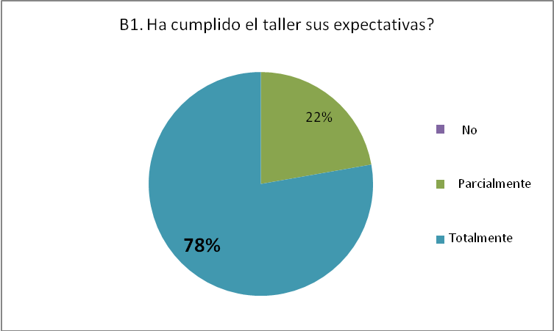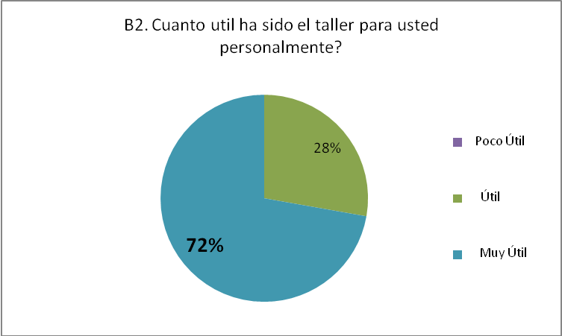

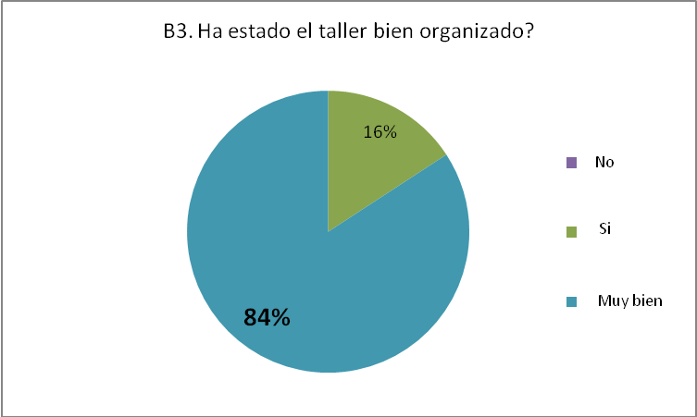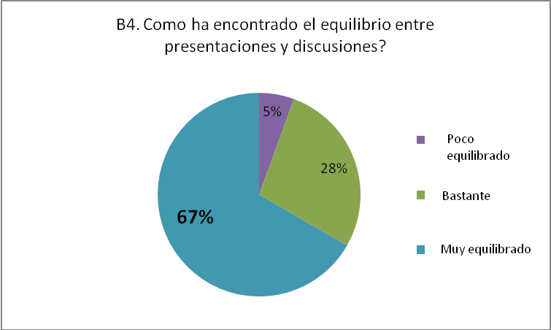

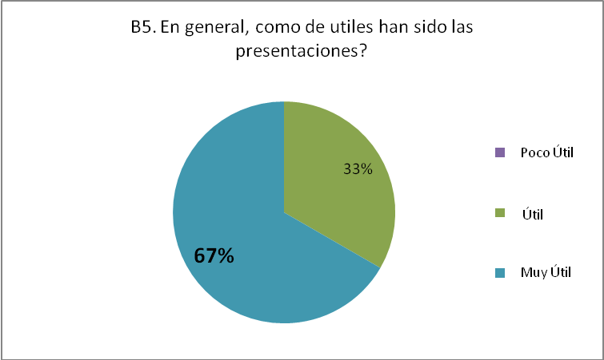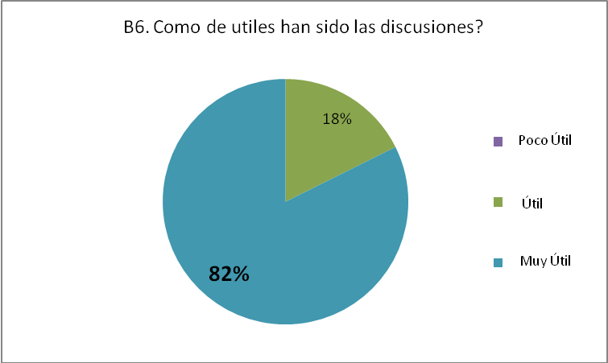
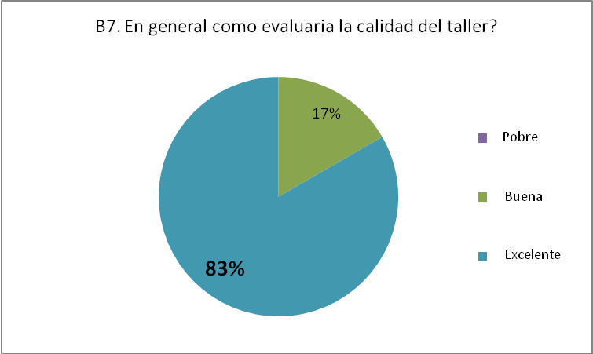
-----

Adicionalmente, muchas especies se hallan en regiones consideradas importantes "Centros de diversidad vegetal" o del centro de origen de especies útiles tales como los algarrobos (Prosopis sp.), araucaria o pehuén (Araucaria araucana), la frutilla silvestre (Fragaria chiloensis), la papa (Solanum tuberosum), etc. Además hay importantes cultivos como papa, maíz, maní, poroto, mandioca, batata, ajíes, forrajeras y especies de interés local, que manifiestan una amplia variabilidad genética en sus poblaciones y/o especies silvestres emparentadas. En cuanto a las especies útiles de la fauna nativa se destacan las llamas (Lama glama) y alpacas (Vicugna pacos), el coipu (Myocastor coipus) y la Chinchilla (Chinchilla sp.) como ejemplos de especies nativas domesticadas (SAyDS (2010): 4º Informe Nacional para la Conferencia de las Partes sobre el Convenio sobre la Diversidad Biológica, Buenos Aires).
Las Directrices de Bonn fueron adoptadas por la Conferencia de las Partes del Convenio sobre la Diversidad Biológica en el año 2002 y constituyen una serie de premisas voluntarias en pos de la adopción de medidas tendientes a regir el acceso y la participación de los beneficios de los recursos genéticos.
Hay que tener en cuenta que la Constitución Nacional, en su Art. 124, determina que “corresponde a las provincias el dominio originario de los recursos naturales existentes en su territorio” y que, al disponer el ppaís de una organización de tipo federal, se exige, de manera previa a la obtención del material genético, un aval de las Autoridades jurisdiccionales correspondientes, garantizándose de ésta forma se garantiza la legítima y legal tenencia.
En ambos casos, se los pone en conocimiento de los datos faltantes y/o de las causas que impiden su autorización, a efectos de poder subsanarlos y efectuar una nueva presentación, dependiendo esto de cada caso en particular.
Cabe destacar que, en el año 2011, se identificó por parte de personal de encomiendas internacionales del Correo Argentino, un libro cuyo interior se encontraba ahuecado y en donde se encontraron tubos conteniendo ejemplares de insectos conservados en alcohol con destino a Dinamarca. El material estaba dispuesto en 9 tubos plásticos, tipo eppendorf, cuya procedencia georreferenciada se encontraba detallada en el rótulo de los mismos. En el lugar se pudo constatar que se trataba de ejemplares de insectos que carecían de las pertinentes autorizaciones, ya que intentaba sacarse del país sin la presentación del Certificado de Acceso a los Recursos Genéticos (Resolución SAyDS Nº 226/2010), por lo que los funcionarios procedieron a decomisar y trasladar las muestras a la Secretaría de Ambiente y Desarrollo Sustentable.
Las mismas tuvieron lugar, principalmente, en el Museo Argentino de Ciencias Naturales “Bernardino Rivadavia”, de la ciudad de Buenos Aires; en la Facultad de Ciencias Exactas y Naturales de la Universidad de Buenos Aires; en la Facultad de Ciencias Naturales y Museo de la Universidad Nacional de La Plata y en el IV Congreso Latinoamericano (IV Argentino) de Conservación de la Biodiversidad, llevado a cabo en San Miguel de Tucumán en el mes de noviembre del año 2010 y en el Instituto Nacional de Desarrollo Pesquero (INIDEP). También se brindaron charlas destinadas a personal de las áreas provinciales con jurisdicción ambiental en las provincias de Chaco, Corrientes y Formosa y a personal de la Dirección General de Aduanas.
Cabe destacar que además de Argentina, sólo otros 3 países (Australia, Sudáfrica y Suiza) ofrecen en esa página modelos de este tipo de acuerdos.
La comisión de traductores estuvo compuesta por Gabina Ocampo y Zulma García, de la Organización de Educadores Originarios (Pueblo Qom de la provincia de Formosa); Rebeca Camacho, del Movimiento de la Nación Guaraní Kereimba Iyambae (provincia de Jujuy); Andrea Segundo, de la Organización Ñemboat+ Guasu Tata Ogue Mbae (Pueblo Guaraní de la provincia de Salta); Benito Cumilao y Andrea Álvarez, de la Organización Mapuche-Tehuelche Nor Feleal (provincia de Chubut); y Ángel Suárez, maestro bilingüe del Pueblo Wichi, representante del Consejo de Caciques Wichi de la Ruta 86 y 34 (provincia de Salta).

